Resolución del Pleno del Instituto de Transparencia, Acceso a la Información Pública y Protección de Datos Personales del Estado de México y Municipios, con domicilio en Metepec, Estado de México, de fecha veintisiete de febrero de dos mil diecinueve.

VISTO el expediente formado con motivo del recurso de revisión 04787/INFOEM/IP/RR/2018, promovido por la C. Xxxxxx Xxxxx, en lo sucesivo LA RECURRENTE, en contra de la falta de trámite y respuesta del Ayuntamiento de Jiquipilco, en lo sucesivo EL SUJETO OBLIGADO, se procede a dictar la presente resolución con base en lo siguiente:

RESULTANDO

I. En fecha trece de noviembre de dos mil dieciocho, LA RECURRENTE presentó a través del Sistema de Acceso a la Información Mexiquense, en lo subsecuente EL SAIMEX ante EL SUJETO OBLIGADO, la solicitud de acceso a la información pública, a la que se le asignó el número de expediente 00033/JIQUIPIL/IP/2018, mediante la cual adjuntó documento Preguntas_Alumbrado_Nov_2018.pdf, por medio del cual solicitó:

“I.- PRESUPUESTO DEL SISTEMA DE ALUMBRADO PÚBLICO MUNICIPAL

1. El importe por concepto de alumbrado público facturado por CFE en el municipio, desglosado ya sea por mes o bimestre, de los años 2013, 2014, 2015, 2016, 2017 y los meses que van de 2018.

2. Situación actual de adeudo que tuviera el municipio por concepto de consumo de energía eléctrica en el alumbrado público ante CFE o cualquier otra empresa suministradora de energía eléctrica, y de existir el adeudo, favor de informar el desglose de los montos acumulados por mes o bien, por fecha desde la cual no se ha realizado pago alguno a la CFE o cualquier otra empresa por este concepto.

3. La o las partidas presupuestales que se utilizaron y los montos que se erogaron dentro del presupuesto de egresos municipal para el mantenimiento del sistema de alumbrado público durante los años 2013, 2014, 2015, 2016, 2017 y los meses que van del 2018.

4. La o las partidas presupuestales que se utilizaron y los montos que se pagaron por mes para cubrir la factura por concepto de consumo de energía eléctrica en el sistema de alumbrado público municipal de 2013, 2014, 2015, 2016, 2017 y los meses que van del 2018.

5. En caso de que el mantenimiento preventivo, correctivo o la sustitución de luminarias (total o parcial) que integran el sistema público municipal se haya realizado por el municipio o una empresa privada, de 2013, 2014, 2015, 2016, 2017 y los meses que van del 2018; se requiere saber cuántas luminarias fueron sustituidas, arregladas o transformadas, así como las características y los lugares (avenidas y calles) donde se sustituyeron, colocaron, corrigieron o arreglaron.

II.- INFRAESTRUCTURA DEL SISTEMA DE ALUMBRADO PÚBLICO

6. Se solicita el censo de alumbrado público de los ejercicios 2016, 2017, 2018 o en su caso, el censo más reciente del municipio, en el que se desglose la siguiente información:
a. Me indique la cantidad de luminarias y balastros, el tipo de equipos, la capacidad (potencia), la ubicación (calle y/o colonia y/o delegación), y el tipo de poste en el que están montadas las luminarias (lámina, concreto, madera etcétera).
b. El Registro Permanente de Usuario (RPU o RPUs) asignado (s) al servicio de alumbrado público municipal tanto del servicio estimado como del servicio medido.
c. La cantidad desglosada de luminarias y balastros instalados, el tipo de equipos y su capacidad (potencia) instalados en las avenidas principales del municipio.
d. La cantidad de luminarias y balastros instalados, el tipo de equipos y su capacidad (potencia) instalados que poseen equipo de medición.

7. Del censo anterior al censo más reciente de luminarias y balastros del sistema de alumbrado público municipal que exista en el municipio, que contenga la siguiente información:
e. La cantidad de luminarias y balastros, el tipo de equipos, la capacidad (potencia), la ubicación (calle y/o colonia y/o delegación) y el tipo de poste en el que están montadas las luminarias (lámina, concreto, madera, etcétera).
f. El Registro Permanente de Usuario (RPU o RPUs) asignado (s) al servicio de alumbrado público municipal tanto del servicio estimado como del servicio medido.

III.- COBERTURA (EXPANSIÓN) DEL SISTEMA DE ALUMBRADO PÚBLICO

8. En caso de que el municipio haya realizado un proyecto de electrificación para ampliar el sistema de alumbrado público y ofrecer este servicio a la o las comunidades durante los años 2013, 2014, 2015, 2016, 2017 y los meses que van de 2018, solicito la siguiente información desglosada:
a. El monto total de la inversión,
b. El tipo o fuente de financiamiento (recurso propio, recurso estatal, recurso federal, crédito, arrendamiento, APP, etcétera),
c. La cantidad de equipos colocados y/o sustituidos,
d. El tipo de equipos (Led, VSAP, suburbana, etcétera),
e. La capacidad instalada (potencia),
f. La ubicación (calle y/o colonia y/o delegación).
g. La fecha de inicio y término de obra,
h. Así como la fecha de modificación de su nuevo consumo en el sistema de facturación del alumbrado público ante CFE.
i. En donde se notificaron o publicaron los proyectos.

IV.- MODERNIZACIÓN DEL SISTEMA DE ALUMBRADO PÚBLICO
9. En caso de que el municipio haya realizado un proyecto parcial o total de modernización de alumbrado público para generar eficiencia energética en sus consumos en los años 2013, 2014, 2015, 2016, 2017 y los meses que van de 2018, solicito:
a. El monto total de la inversión,
b. El tipo o fuente de financiamiento (recurso propio, recurso estatal, recurso federal, crédito, arrendamiento, APP, etcétera),
c. La cantidad de equipos colocados y/o sustituidos,
d. El tipo de equipos (Led, VSAP, suburbana, etcétera),
e. La capacidad instalada (potencia),
f. La ubicación (calle y/o colonia y/o delegación).
g. La fecha de inicio y término de obra,
h. La georreferenciación de cada uno de los puntos de luz del nuevo alumbrado público,
i. La fecha de modificación de su nuevo consumo en el sistema de facturación del alumbrado público ante CFE.
j. El tipo de contrato celebrado para la adquisición de los nuevos equipos (licitación en su modalidad abierta o restringida, o adjudicación directa)
k. Número y nombre de las empresas concursantes o convocadas.
l. Los criterios de selección utilizados por el comité de adquisiciones para elegir a la empresa contratada para realizar la modernización del sistema de alumbrado público.
m. El acta de cabildo en el cual se fundamenta, justifica, expone y autoriza el proyecto.

10.El número de solicitudes ciudadanas formales realizadas al municipio para ampliar el sistema de alumbrado público mediante proyectos de electrificación durante los años 2013, 2014, 2015, 2016, 2017 y los meses que van de 2018.

11. El número de solicitudes ciudadanas que fueron atendidas y concluidas para ampliar el sistema de alumbrado público durante los años 2013, 2014, 2015, 2016, 2017 y los meses que van del 2018.

V.- ADMINISTRACIÓN DEL SERVICIO DE ALUMBRADO PÚBLICO

1. Se solicita Copia del contrato de prestación de servicios por concepto de suministro de energía eléctrica por parte de la CFE al municipio (ayuntamiento).

2. Se solicita Copia del convenio de “Peso por Peso” firmado entre la CFE y el municipio (ayuntamiento).

3. Se solicita Copia del convenio para recaudar el Derecho de Alumbrado Público “DAP” firmado entre la CFE y el municipio (ayuntamiento). Así como la recaudación (monto) reportado por CFE al municipio de los años 2013, 2014, 2015, 2016, 2017 y los meses que van de 2018.

4. El listado y/o número de juicios y controversias promovidos por particulares en contra del municipio por el cobro del Derecho de Alumbrado Público “DAP” durante los años 2013, 2014, 2015, 2016, 2017 y los meses que van de 2018.

5. El listado y/o número de juicios y controversias perdidos y ganados por el ayuntamiento (municipio) ante los particulares que reclaman el pago indebido del Derecho de Alumbrado Público durante los años 2013, 2014, 2015, 2016, 2017 y los meses que van de 2018.

6. Las normas y lineamientos que el municipio sigue para operar y proporcionar el servicio de alumbrado público municipal.” (Sic)

MODALIDAD DE ENTREGA: Vía SAIMEX.

II. De las constancias que obran en el SAIMEX, se advierte que EL SUJETO OBLIGADO fue omiso en entregar la respuesta a la solicitud de información pública.

III. Inconforme por la falta de respuesta, el trece de diciembre de dos mil dieciocho, LA RECURRENTE interpuso el recurso de revisión sujeto del presente estudio, el cual fue registrado en EL SAIMEX y se le asignó el número de expediente 04787/INFOEM/IP/RR/2018, en el que señaló como acto impugnado el siguiente:

“Falta de respuesta a la solicitud de información con número de folio solicitud 00033/JIQUIPIL/IP/2018 por parte del Municipio de Jiquipilco, con fundamento en el artículo 179 fracciones VII y XI de la Ley de Transparencia y Acceso a la Información Pública del Estado de México y Municipios.” (sic)

Asimismo, como razones o motivos de inconformidad:

“No respondió la solicitud de información” (sic)

IV. El trece de diciembre de dos mil dieciocho, el recurso de que se trata se envió electrónicamente al Instituto de Transparencia, Acceso a la Información Pública y Protección de Datos Personales del Estado de México y Municipios y con fundamento en el artículo 185, fracción I de la Ley de Transparencia y Acceso a la Información Pública del Estado de México y Municipios, se turnó, a través del SAIMEX, a la Comisionada EVA ABAID YAPUR, a efecto de decretar su admisión o desechamiento.

V. De las constancias del expediente electrónico del SAIMEX, se advierte que en fecha diecinueve de diciembre de dos mil dieciocho, se acordó la admisión a trámite del recurso de revisión que nos ocupa, así como la integración del expediente respectivo, mismo que se puso a disposición de las partes, para que en un plazo máximo de siete días hábiles conforme a lo dispuesto por el artículo 185 de la Ley de Transparencia y Acceso a la Información Pública del Estado de México y Municipios, manifestaran lo que a su derecho conviniera, a efecto de presentar pruebas y alegatos; así como para que EL SUJETO OBLIGADO rindiera su Informe Justificado.

VI. Conforme a las constancias del SAIMEX se desprende que atento a lo dispuesto en el artículo 185 de la Ley de Transparencia y Acceso a la Información Pública del Estado de México y Municipios, dentro del término legalmente concedido a LA RECURRENTE, éste no realizó manifestación alguna, ni presentó pruebas o alegatos, así como tampoco EL SUJETO OBLIGADO rindió su Informe Justificado, tal y como se aprecia en la siguiente imagen:

VII. En fecha veintiuno de enero de dos mil diecinueve, se notificó a las partes el Acuerdo de Cierre de Instrucción en los siguientes términos:

VIII. Con fundamento en el artículo 185, fracción VIII de la Ley de Transparencia y Acceso a la Información Pública del Estado de México y Municipios, se remitió el expediente a efecto de que la Comisionada EVA ABAID YAPUR formule y presente al Pleno el proyecto de resolución correspondiente;

X. El diecinueve de febrero de dos mil diecinueve, la Comisionada Ponente acordó ampliar el plazo para resolver el recurso de revisión de mérito, por un periodo de hasta quince días hábiles, de conformidad con el artículo 181, tercer párrafo de la Ley de Transparencia y Acceso a la Información Pública del Estado de México y Municipios; y

CONSIDERANDO

PRIMERO. Competencia. Este Instituto de Transparencia, Acceso a la Información Pública y Protección de Datos Personales del Estado de México y Municipios, es competente para conocer y resolver el presente recurso, conforme a lo dispuesto en los artículos 6, Letra A de la Constitución Política de los Estados Unidos Mexicanos; 5, párrafos vigésimo, vigésimo primero y vigésimo segundo, fracciones IV y V de la Constitución Política del Estado Libre y Soberano de México; 1, 2, fracción II, 13, 29, 36, fracciones I y II, 176, 178, 179, 181, párrafo tercero y 185 de la Ley de Transparencia y Acceso a la Información Pública del Estado de México y Municipios; y 9, fracciones I y XXIV y 11 del Reglamento Interior del Instituto de Transparencia, Acceso a la Información Pública y Protección de Datos Personales del Estado de México y Municipios; toda vez que se trata de un recurso de revisión interpuesto por una Ciudadana en términos de la Ley de la materia.

SEGUNDO. Interés. El recurso de revisión fue interpuesto por parte legítima, en atención a que se presentó por LA RECURRENTE, quien es la misma persona que formuló la solicitud de acceso a la información pública al SUJETO OBLIGADO.

TERCERO. Oportunidad. Es de precisar que la Ley de Transparencia y Acceso a la Información Pública del Estado de México y Municipios, describe el mecanismo de procedencia de los recursos de revisión, como se puede apreciar en el siguiente artículo:

“Artículo 163. La Unidad de Transparencia deberá notificar la respuesta a la solicitud al interesado en el menor tiempo posible, que no podrá exceder de quince días hábiles, contados a partir del día siguiente a la presentación de aquélla.
Excepcionalmente, el plazo referido en el párrafo anterior podrá ampliarse hasta por siete días hábiles más, siempre y cuando existan razones fundadas y motivadas, las cuales deberán ser aprobadas por el Comité de Transparencia, mediante la emisión de una resolución que deberá notificarse al solicitante, antes de su vencimiento. No podrán invocarse como causales de ampliación del plazo motivos que supongan negligencia o descuido del sujeto obligado en el desahogo de la solicitud.”

De la interpretación al precepto legal inserto, se obtiene que, el plazo que les asiste a los Sujetos Obligados para entregar la respuesta a una solicitud de información pública es de quince días hábiles posteriores a la presentación de ésta; sin embargo, en aquellos casos en que transcurre el referido plazo de quince días hábiles, sin que los Sujetos Obligados entreguen la respuesta a la solicitud de información, ésta se considera negada; por lo que al solicitante le asiste el derecho para poder presentar el recurso de revisión correspondiente.

Derivado de lo anterior, se constituye la figura jurídica de la NEGATIVA FICTA, cuya esencia consiste en atribuir un efecto negativo al silencio de la autoridad administrativa frente a las instancias y solicitudes que hagan los particulares.

Por su parte el artículo 178 de la Ley de Transparencia y Acceso a la Información Pública del Estado de México y Municipios, establece:

“Artículo 178. El solicitante podrá interponer, por sí mismo o a través de su representante, de manera directa o por medios electrónicos, recurso de revisión ante el Instituto o ante la Unidad de Transparencia que haya conocido de la solicitud dentro de los quince días hábiles, siguientes a la fecha de la notificación de la respuesta.
A falta de respuesta del sujeto obligado, dentro de los plazos establecidos en esta Ley, a una solicitud de acceso a la información pública, el recurso podrá ser interpuesto en cualquier momento, acompañado con el documento que pruebe la fecha en que presentó la solicitud.
En el caso de que se interponga ante la Unidad de Transparencia, ésta deberá remitir el recurso de revisión al Instituto a más tardar al día siguiente de haberlo recibido.”
(Énfasis añadido)

Es así que, el recurso de revisión se ha de interponer dentro del plazo de quince días hábiles contados a partir del día siguiente al en que la particular tiene conocimiento de la resolución respectiva, de ahí que, para que empiece a computarse necesariamente tiene que existir una respuesta expresa por parte del SUJETO OBLIGADO; sin embargo, tratándose de negativa ficta no existe resolución que se haga del conocimiento de la particular a partir de la cual pueda computarse dicho término, por tal motivo es pertinente establecer que no existe plazo para la interposición del recurso de revisión y por tanto LA RECURRENTE está en la total libertad de presentar su medio de impugnación en cualquier momento, consecuentemente se tiene que dicho recurso se presentó oportunamente.

CUARTO. Procedibilidad. Esta Ponencia considera importante abordar el análisis de los requisitos de procedibilidad del recurso de revisión, así el artículo 180 de la Ley de Transparencia y Acceso a la Información Pública del Estado de México y Municipios, que establece lo siguiente:

“Artículo 180. El recurso de revisión contendrá:
I. El sujeto obligado ante la cual se presentó la solicitud;
II. El nombre del solicitante que recurre o de su representante y, en su caso, del tercero interesado, así como la dirección o medio que señale para recibir notificaciones;
III. El número de folio de respuesta de la solicitud de acceso;
IV. La fecha en que fue notificada la respuesta al solicitante o tuvo conocimiento del acto reclamado, o de presentación de la solicitud, en caso de falta de respuesta;
V. El acto que se recurre;
VI. Las razones o motivos de inconformidad;
VII. La copia de la respuesta que se impugna y, en su caso, de la notificación correspondiente, en el caso de respuesta de la solicitud; y
VIII. Firma del recurrente, en su caso, cuando se presente por escrito, requisito sin el cual se dará trámite al recurso.
Adicionalmente, se podrán anexar las pruebas y demás elementos que considere procedentes someter a juicio del Instituto.
En ningún caso será necesario que el particular ratifique el recurso de revisión interpuesto.
En caso de que el recurso se interponga de manera electrónica no será indispensable que contengan los requisitos establecidos en las fracciones II, IV, VII y VIII.”
(Énfasis añadido)

En principio, de una interpretación del artículo transcrito se observan los requisitos que deberán contener los recursos de revisión; sobre el particular, de la revisión del expediente electrónico del SAIMEX se desprende que la parte solicitante y ahora LA RECURRENTE, en ejercicio de su derecho de acceso a la información pública, no proporcionó su nombre completo para que sea identificado, ya que, no proporcionó el apellido materno, por lo que no se tiene certeza sobre su identidad, lo que en estricto sentido, provoca que no se colmen los requisitos establecidos en el citado artículo 180 de la Ley de Transparencia.

Empero lo anterior, debe destacarse que el artículo 15 de Ley de Transparencia y Acceso a la Información Pública del Estado de México y Municipios prevé que, toda persona tendrá acceso a la información sin necesidad de acreditar interés alguno o justificar su utilización, de lo que se infiere que para el ejercicio del derecho de acceso a la información pública, el nombre no es un requisito sine qua non para que los particulares ejerzan el derecho de acceso a la información pública, pues por el contrario la Ley de la materia prevé en su artículo 155, párrafo segundo la posibilidad de que las solicitudes de información sean anónimas, al utilizar un nombre incompleto o, inclusive un seudónimo.

Correlativo a ello, cabe mencionar que los artículos 6, Apartado A, fracciones III y IV de la Constitución Política de los Estados Unidos Mexicanos y 5, párrafos vigésimo, vigésimo primero y vigésimo segundo, fracciones I, III, IV y V de la Constitución Política del Estado Libre y Soberano de México garantizan el ejercicio del derecho de acceso a la información pública, toda vez que disponen que toda persona sin necesidad de acreditar interés alguno o justificar su utilización, tendrá acceso gratuito a la información pública; preceptos cuyo texto y sentido literal es el siguiente:

Constitución Política de los Estados Unidos Mexicanos
“Artículo 6o. La manifestación de las ideas no será objeto de ninguna inquisición judicial o administrativa, sino en el caso de que ataque a la moral, la vida privada o los derechos de terceros, provoque algún delito, o perturbe el orden público; el derecho de réplica será ejercido en los términos dispuestos por la ley. El derecho a la información será garantizado por el Estado.
Toda persona tiene derecho al libre acceso a información plural y oportuna, así como a buscar, recibir y difundir información e ideas de toda índole por cualquier medio de expresión.
Para efectos de lo dispuesto en el presente artículo se observará lo siguiente:
A. Para el ejercicio del derecho de acceso a la información, la Federación, los Estados y el Distrito Federal, en el ámbito de sus respectivas competencias, se regirán por los siguientes principios y bases:
I. Toda la información en posesión de cualquier autoridad, entidad, órgano y organismo de los Poderes Ejecutivo, Legislativo y Judicial, órganos autónomos, partidos políticos, fideicomisos y fondos públicos, así como de cualquier persona física, moral o sindicato que reciba y ejerza recursos públicos o realice actos de autoridad en el ámbito federal, estatal y municipal, es pública y sólo podrá ser reservada temporalmente por razones de interés público y seguridad nacional, en los términos que fijen las leyes. En la interpretación de este derecho deberá prevalecer el principio de máxima publicidad. Los sujetos obligados deberán documentar todo acto que derive del ejercicio de sus facultades, competencias o funciones, la ley determinará los supuestos específicos bajo los cuales procederá la declaración de inexistencia de la información.
II. La información que se refiere a la vida privada y los datos personales será protegida en los términos y con las excepciones que fijen las leyes.
III. Toda persona, sin necesidad de acreditar interés alguno o justificar su utilización, tendrá acceso gratuito a la información pública, a sus datos personales o a la rectificación de éstos.
IV. Se establecerán mecanismos de acceso a la información y procedimientos de revisión expeditos que se sustanciarán ante los organismos autónomos especializados e imparciales que establece esta Constitución.
V. Los sujetos obligados deberán preservar sus documentos en archivos administrativos actualizados y publicarán, a través de los medios electrónicos disponibles, la información completa y actualizada sobre el ejercicio de los recursos públicos y los indicadores que permitan rendir cuenta del cumplimiento de sus objetivos y de los resultados obtenidos.
VI. Las leyes determinarán la manera en que los sujetos obligados deberán hacer pública la información relativa a los recursos públicos que entreguen a personas físicas o morales.
VII. La inobservancia a las disposiciones en materia de acceso a la información pública será sancionada en los términos que dispongan las leyes.
VIII. La Federación contará con un organismo autónomo, especializado, imparcial, colegiado, con personalidad jurídica y patrimonio propio, con plena autonomía técnica, de gestión, capacidad para decidir sobre el ejercicio de su presupuesto y determinar su organización interna, responsable de garantizar el cumplimiento del derecho de acceso a la información pública y a la protección de datos personales en posesión de los sujetos obligados en los términos que establezca la ley.
…
La ley establecerá aquella información que se considere reservada o confidencial.”

Constitución Política del Estado Libre y Soberano de México

“Artículo 5. …
El derecho a la información será garantizado por el Estado. La ley establecerá las previsiones que permitan asegurar la protección, el respeto y la difusión de este derecho.
Para garantizar el ejercicio del derecho de transparencia, acceso a la información pública y protección de datos personales, los poderes públicos y los organismos autónomos, transparentarán sus acciones, en términos de las disposiciones aplicables, la información será oportuna, clara, veraz y de fácil acceso.
Este derecho se regirá por los principios y bases siguientes:
I. Toda la información en posesión de cualquier autoridad, entidad, órgano y organismos de los Poderes Ejecutivo, Legislativo y Judicial, órganos autónomos, partidos políticos, fideicomisos y fondos públicos estatales y municipales, así como del gobierno y de la administración pública municipal y sus organismos descentralizados, asimismo de cualquier persona física, jurídica colectiva o sindicato que reciba y ejerza recursos públicos o realice actos de autoridad en el ámbito estatal y municipal, es pública y sólo podrá ser reservada temporalmente por razones previstas en la Constitución Política de los Estados Unidos Mexicanos de interés público y seguridad, en los términos que fijen las leyes. En la interpretación de este derecho deberá prevalecer el principio de máxima publicidad. Los sujetos obligados deberán documentar todo acto que derive del ejercicio de sus facultades, competencias o funciones, la ley determinará los supuestos específicos bajo los cuales procederá la declaración de inexistencia de la información.
II. La información referente a la intimidad de la vida privada y la imagen de las personas será protegida a través de un marco jurídico rígido de tratamiento y manejo de datos personales, con las excepciones que establezca la ley reglamentaria.
III. Toda persona, sin necesidad de acreditar interés alguno o justificar su utilización, tendrá acceso gratuito a la información pública, a sus datos personales o a la rectificación de éstos.
IV. Se establecerán mecanismos de acceso a la información y procedimientos de revisión expeditos que se sustanciarán ante el organismo autónomo especializado e imparcial que establece esta Constitución.
V. Los procedimientos de acceso a la información pública, de acceso, corrección y supresión de datos personales, así como los recursos de revisión derivados de los mismos, podrán tramitarse por medios electrónicos, a través de un sistema automatizado que para tal efecto establezca la ley reglamentaria y el organismo autónomo garante en el ámbito de su competencia. Las resoluciones que correspondan a estos procedimientos se sistematizarán para favorecer su consulta.”
(Énfasis añadido)

Por otra parte, del contenido del artículo 1 de la Constitución Política de los Estados Unidos Mexicanos, se destaca lo siguiente:

“Artículo 1o. En los Estados Unidos Mexicanos todas las personas gozarán de los derechos humanos reconocidos en esta Constitución y en los tratados internacionales de los que el Estado Mexicano sea parte, así como de las garantías para su protección, cuyo ejercicio no podrá restringirse ni suspenderse, salvo en los casos y bajo las condiciones que esta Constitución establece.
Las normas relativas a los derechos humanos se interpretarán de conformidad con esta Constitución y con los tratados internacionales de la materia favoreciendo en todo tiempo a las personas la protección más amplia.
Todas las autoridades, en el ámbito de sus competencias, tienen la obligación de promover, respetar, proteger y garantizar los derechos humanos de conformidad con los principios de universalidad, interdependencia, indivisibilidad y progresividad. En consecuencia, el Estado deberá prevenir, investigar, sancionar y reparar las violaciones a los derechos humanos, en los términos que establezca la ley.”
(Énfasis añadido)

En esa virtud, de una interpretación sistemática, armónica y progresiva del derecho humano de acceso a la información pública se reitera que toda persona, sin necesidad de acreditar interés alguno o justificar su utilización, deberá tener acceso a la información pública, es decir, dicho derecho fundamental exime a quien lo ejerce, de acreditar su legitimación en la causa o su interés en el asunto, lo que permite la posibilidad de que inclusive, la solicitud de acceso a la información pueda ser anónima o no contener un nombre que identifique al solicitante o que permita tener certeza sobre su identidad.

Robustece lo anterior, el Criterio 6/2014 del entonces Instituto Federal de Acceso a la Información y Protección de Datos (IFAI), ahora Instituto Nacional de Transparencia, Acceso a la Información y Protección de Datos Personales (INAI), el cual se reproduce para una mayor referencia:

“Acceso a información gubernamental. No debe condicionarse a que el solicitante acredite su personalidad, demuestre interés alguno o justifique su utilización. De conformidad con lo dispuesto en los artículos 6o., apartado A, fracción III de la Constitución Política de los Estados Unidos Mexicanos, y 1º, 2º, 4º y 40 de la Ley Federal de Transparencia y Acceso a la Información Pública Gubernamental, la respuesta a una solicitud de acceso a información y entrega de la misma, no debe estar condicionada a que el particular acredite su personalidad, demuestre interés alguno o justifique su utilización, en virtud de que los sujetos obligados no deben requerir al solicitante mayores requisitos que los establecidos en la Ley. En este sentido, las dependencias y entidades, sólo deberán asegurarse de que, en su caso, se haya cubierto el pago de reproducción y envío de la información, mediante la exhibición del recibo correspondiente.”

En ese orden de ideas, se estima que el requerimiento relativo al nombre como presupuesto de procedibilidad, podría limitar el ejercicio del derecho de acceso a la información pública, debido a que, el hecho de solicitar la identificación de LA RECURRENTE a través de dicho dato personal, en ciertos extremos se equipara a una exigencia acerca de su interés o justificación de su utilización, lo que materialmente haría nugatorio un derecho fundamental.

Aunado a ello, para el estudio de la materia sobre la que se resuelve el presente recurso de revisión, resulta intrascendente conocer el nombre de la persona que lo hubiere promovido, en virtud de que tanto la Constitución Federal, como la Constitución Política del Estado Libre y Soberano de México reconocen la prerrogativa de los individuos para que no resulte necesario la acreditación de un interés o justificar la utilización de la información; por lo que, resulta ocioso realizar dicho análisis, en la inteligencia de que se limitaría el ejercicio de un Derecho Humano, como el Derecho de Acceso a la Información Pública, por una cuestión procedimental.

Asimismo, se estima que el requisito relativo al nombre de LA RECURRENTE no constituye un presupuesto indispensable de procedibilidad de los recursos de revisión, en términos de los artículos 25 de la Convención Americana de Derechos Humanos, 1 párrafos segundo y tercero, 6 apartado A, fracciones III y IV de la Constitución Política de los Estados Unidos Mexicanos y 5, párrafo vigésimo segundo de la Constitución Política del Estado Libre y Soberano de México, debido a que el acceso a la información pública es un Derecho Humano que no requiere legitimación en la causa, sino que únicamente basta con que se encuentre legitimado en el procedimiento de recurso de revisión, circunstancia que se acredita en las constancias electrónicas del expediente, de las que se desprende que LA RECURRENTE es la misma persona que realizó la solicitud de acceso a la información pública que ahora se impugna.

En adición a lo anterior, el propio artículo 180, en su último párrafo, establece que cuando el recurso de revisión se interponga de manera electrónica no será indispensable que contenga determinados requisitos, entre ellos, el nombre de LA RECURRENTE; por lo que, en el presente caso, al haber sido presentado el recurso de revisión vía SAIMEX, dicho requisito resulta innecesario.

QUINTO. Estudio y resolución del asunto. Del análisis efectuado, se advierte que el presente recurso de revisión es procedente, pues se actualizan las hipótesis previstas en las fracciones VII y XI, del artículo 179 de la ley de la materia, el cual a la letra dice:

“Artículo 179. El recurso de revisión es un medio de protección que la Ley otorga a los particulares, para hacer valer su derecho de acceso a la información pública, y procederá en contra de las siguientes causas:
…
VII. La falta de respuesta a una solicitud de acceso a la información;
…
XI. La falta de trámite a una solicitud;
…”
(Énfasis añadido)

El precepto legal citado, establece como supuestos de procedencia del recurso de revisión, en aquellos casos en que no se dé tramite a una solicitud y por tanto respuesta a lo solicitado; por lo que, en el presente caso, EL SUJETO OBLIGADO omitió turnar a las áreas competentes y dar respuesta a lo requerido por LA RECURRENTE en su solicitud de información pública.

Es así que, de acuerdo a los motivos de inconformidad hechos valer por LA RECURRENTE, ante la falta tanto de respuesta a la solicitud, como del envío del Informe Justificado por parte del SUJETO OBLIGADO, este Órgano Garante considera pertinente analizar si EL SUJETO OBLIGADO es la autoridad competente para conocer de dicha solicitud; atento a ello, es pertinente enfatizar lo que al derecho de acceso a la información pública, se refiere el artículo 6°, Apartado A de la Constitución Política de los Estados Unidos Mexicanos, que señala:

“Artículo 6o. . . .
A. Para el ejercicio del derecho de acceso a la información, la Federación y las entidades federativas, en el ámbito de sus respectivas competencias, se regirán por los siguientes principios y bases:
I. Toda la información en posesión de cualquier autoridad, entidad, órgano y organismo de los Poderes Ejecutivo, Legislativo y Judicial, órganos autónomos, partidos políticos, fideicomisos y fondos públicos, así como de cualquier persona física, moral o sindicato que reciba y ejerza recursos públicos o realice actos de autoridad en el ámbito federal, estatal y municipal, es pública y sólo podrá ser reservada temporalmente por razones de interés público y seguridad nacional, en los términos que fijen las leyes. En la interpretación de este derecho deberá prevalecer el principio de máxima publicidad. Los sujetos obligados deberán documentar todo acto que derive del ejercicio de sus facultades, competencias o funciones, la ley determinará los supuestos específicos bajo los cuales procederá la declaración de inexistencia de la información.
II. La información que se refiere a la vida privada y los datos personales será protegida en los términos y con las excepciones que fijen las leyes.
III. Toda persona, sin necesidad de acreditar interés alguno o justificar su utilización, tendrá acceso gratuito a la información pública, a sus datos personales o a la rectificación de éstos.
IV. Se establecerán mecanismos de acceso a la información y procedimientos de revisión expeditos que se sustanciarán ante los organismos autónomos especializados e imparciales que establece esta Constitución.
V. Los sujetos obligados deberán preservar sus documentos en archivos administrativos actualizados y publicarán, a través de los medios electrónicos disponibles, la información completa y actualizada sobre el ejercicio de los recursos públicos y los indicadores que permitan rendir cuenta del cumplimiento de sus objetivos y de los resultados obtenidos.
VI. Las leyes determinarán la manera en que los sujetos obligados deberán hacer pública la información relativa a los recursos públicos que entreguen a personas físicas o morales.
VII. La inobservancia a las disposiciones en materia de acceso a la información pública será sancionada en los términos que dispongan las leyes.”
(Énfasis añadido)

Por su parte, la Constitución Política del Estado Libre y Soberano de México, en su artículo 5°, párrafos vigésimo, vigésimo primero y vigésimo segundo fracción I, dispone lo siguiente:

“Artículo 5. …
. . .
El derecho a la información será garantizado por el Estado. La ley establecerá las previsiones que permitan asegurar la protección, el respeto y la difusión de este derecho.
Para garantizar el ejercicio del derecho de transparencia, acceso a la información pública y protección de datos personales, los poderes públicos y los organismos autónomos, transparentarán sus acciones, en términos de las disposiciones aplicables, la información será oportuna, clara, veraz y de fácil acceso.
Este derecho se regirá por los principios y bases siguientes:
I. Toda la información en posesión de cualquier autoridad, entidad, órgano y organismos de los Poderes Ejecutivo, Legislativo y Judicial, órganos autónomos, partidos políticos, fideicomisos y fondos públicos estatales y municipales, así como del gobierno y de la administración pública municipal y sus organismos descentralizados, asimismo de cualquier persona física, jurídica colectiva o sindicato que reciba y ejerza recursos públicos o realice actos de autoridad en el ámbito estatal y municipal, es pública y sólo podrá ser reservada temporalmente por razones previstas en la Constitución Política de los Estados Unidos Mexicanos de interés público y seguridad, en los términos que fijen las leyes. En la interpretación de este derecho deberá prevalecer el principio de máxima publicidad. Los sujetos obligados deberán documentar todo acto que derive del ejercicio de sus facultades, competencias o funciones, la ley determinará los supuestos específicos bajo los cuales procederá la declaración de inexistencia de la información.”
(Énfasis añadido)

Asimismo, se tiene que la Ley de Transparencia y Acceso a la Información Pública del Estado de México y Municipios, prevé en su artículo 23, lo siguiente:

“Artículo 23. Son sujetos obligados a transparentar y permitir el acceso a su información y proteger los datos personales que obren en su poder:
I. El Poder Ejecutivo del Estado de México, las dependencias, organismos auxiliares, órganos, entidades, fideicomisos y fondos públicos, así como la Procuraduría General de Justicia;
II. El Poder Legislativo del Estado, los organismos, órganos y entidades de la Legislatura y sus dependencias;
III. El Poder Judicial, sus organismos, órganos y entidades, así como el Consejo de la Judicatura del Estado;
IV. Los ayuntamientos y las dependencias, organismos, órganos y entidades de la administración municipal;
V. Los órganos autónomos;
VI. Los tribunales administrativos y autoridades jurisdiccionales en materia laboral;
VII. Los partidos políticos y agrupaciones políticas, en los términos de las disposiciones aplicables;
VIII. Los fideicomisos y fondos públicos que cuenten con financiamiento público, parcial o total, o con participación de entidades de gobierno;
IX. Los sindicatos que reciban y/o ejerzan recursos públicos en el ámbito estatal y municipal;
X. Cualquier persona física o jurídico colectiva que reciba y ejerza recursos públicos en el ámbito estatal o municipal; y
XI. Cualquier otra autoridad, entidad, órgano u organismo de los poderes estatal o municipal, que reciba recursos públicos.
Los sujetos obligados deberán hacer pública toda aquella información relativa a los montos y las personas a quienes entreguen, por cualquier motivo, recursos públicos, así como los informes que dichas personas les entreguen sobre el uso y destino de dichos recursos.
Los servidores públicos deberán transparentar sus acciones así como garantizar y respetar el derecho de acceso a la información pública.
(Énfasis añadido)

De los preceptos legales citados se establece que los Ayuntamientos se encuentran obligados a documentar y transparentar su actuar, así como a permitir el acceso a la información que generen, posean o administren; de ahí que la Ley de la materia delimita perfectamente los alcances de las obligaciones que corresponden a los Ayuntamientos.

En este orden de ideas, es importante señalar que el artículo 4, párrafo segundo de la Ley de Transparencia y Acceso a la Información Pública del Estado de México y Municipios, dispone:

“Artículo 4. …
Toda la información generada, obtenida, adquirida, transformada, administrada o en posesión de los sujetos obligados es pública y accesible de manera permanente a cualquier persona, en los términos y condiciones que se establezcan en los tratados internacionales de los que el Estado mexicano sea parte, en la Ley General, la presente Ley y demás disposiciones de la materia, privilegiando el principio de máxima publicidad de la información. Solo podrá ser clasificada excepcionalmente como reservada temporalmente por razones de interés público, en los términos de las causas legítimas y estrictamente necesarias previstas por esta Ley.
...”

Del precepto legal invocado, se desprende, que la información generada, obtenida, adquirida, transmitida, administrada o en posesión de los Sujetos Obligados, será accesible de manera permanente a cualquier persona, privilegiando el principio de máxima publicidad de la información.

Por su parte, el artículo 12 de la Ley de la materia establece que los Sujetos Obligados sólo proporcionarán la información que generen, recopilen, administren, manejen, procesen, archiven o conserven, y sólo facilitarán la que se les requiera y obre en sus archivos, en el estado en el que se encuentre, sin la obligación de generarla, resumirla, efectuar cálculos o practicar investigaciones; tal y como se señala a continuación:

“Artículo 12. Quienes generen, recopilen, administren, manejen, procesen, archiven o conserven información pública serán responsables de la misma en los términos de las disposiciones jurídicas aplicables.

Los sujetos obligados sólo proporcionarán la información pública que se les requiera y que obre en sus archivos y en el estado en que ésta se encuentre. La obligación de proporcionar información no comprende el procesamiento de la misma, ni el presentarla conforme al interés del solicitante; no estarán obligados a generarla, resumirla, efectuar cálculos o practicar investigaciones.”

En síntesis, el Derecho de Acceso a la Información Pública se satisface en aquellos casos en que se entregue el soporte documental en que conste la información pública, toda vez que, los Sujetos Obligados no tienen el deber de generar, poseer o administrar la información pública con el grado de detalle solicitado; esto es, que no tienen el deber de generar un documento ad hoc, para satisfacer el Derecho de Acceso a la Información Pública.

Como apoyo a lo anterior, es aplicable el Criterio 03-17, emitido por el Instituto Nacional de Transparencia, Acceso a la Información y Protección de Datos Personales, que dice:

“No existe obligación de elaborar documentos ad hoc para atender las solicitudes de acceso a la información. Los artículos 129 de la Ley General de Transparencia y Acceso a la Información Pública y 130, párrafo cuarto, de la Ley Federal de Transparencia y Acceso a la Información Pública, señalan que los sujetos obligados deberán otorgar acceso a los documentos que se encuentren en sus archivos o que estén obligados a documentar, de acuerdo con sus facultades, competencias o funciones, conforme a las características físicas de la información o del lugar donde se encuentre. Por lo anterior, los sujetos obligados deben garantizar el derecho de acceso a la información del particular, proporcionando la información con la que cuentan en el formato en que la misma obre en sus archivos; sin necesidad de elaborar documentos ad hoc para atender las solicitudes de información.
Resoluciones:
• RRA 0050/16. Instituto Nacional para la Evaluación de la Educación. 13 julio de 2016. Por unanimidad. Comisionado Ponente: Francisco Javier Acuña Llamas.
• RRA 0310/16. Instituto Nacional de Transparencia, Acceso a la Información y Protección de Datos Personales. 10 de agosto de 2016. Por unanimidad. Comisionada Ponente. Areli Cano Guadiana.
• RRA 1889/16. Secretaría de Hacienda y Crédito Público. 05 de octubre de 2016. Por unanimidad. Comisionada Ponente. Ximena Puente de la Mora.”

Asimismo, el artículo 24 de la Ley de la materia dispone que los Sujetos Obligados sólo proporcionarán la información pública que generen, administren o posean en el ejercicio de sus atribuciones; por consiguiente, la información pública se encuentra a disposición de cualquier persona, lo que implica que es deber de los Sujetos Obligados, garantizar el derecho de acceso a la información pública.

En esta misma tesitura, es de subrayar que el Derecho de Acceso a la Información Pública, consiste en que la información solicitada conste en un soporte documental en cualquiera de sus formas, a saber: expedientes, reportes, estudios, actas, resoluciones, oficios, correspondencia, acuerdos, directivas, directrices, circulares, contratos, convenios, instructivos, notas, memorandos, estadísticas o bien, cualquier otro registro que documente el ejercicio de las facultades, funciones y competencias de los Sujetos Obligados; los que, podrán estar en cualquier medio, sea escrito, impreso, sonoro, visual, electrónico, informático u holográfico, de conformidad con el artículo 3, fracción XI de la Ley de la materia, el cual dispone lo siguiente:

“Artículo 3. Para los efectos de la presente Ley se entenderá por:
…
XI. Documento: Los expedientes, reportes, estudios, actas, resoluciones, oficios, correspondencia, acuerdos, directivas, directrices, circulares, contratos, convenios, instructivos, notas, memorandos, estadísticas o bien, cualquier otro registro que documente el ejercicio de las facultades, funciones y competencias de los sujetos obligados, sus servidores públicos e integrantes, sin importar su fuente o fecha de elaboración. Los documentos podrán estar en cualquier medio, sea escrito, impreso, sonoro, visual, electrónico, informático u holográfico;
…”

Siendo aplicable el Criterio de interpretación en el orden administrativo número 0002-11, emitido por Acuerdo del Pleno del Instituto de Transparencia y Acceso a la Información Pública del Estado de México y Municipios; publicado en el Periódico Oficial del Gobierno del Estado Libre y Soberano de México “Gaceta del Gobierno”, el diecinueve de octubre de dos mil once, cuyo rubro y texto dispone:

“CRITERIO 0002-11
INFORMACIÓN PÚBLICA, CONCEPTO DE, EN MATERIA DE TRANSPARENCIA. INTERPRETACIÓN SISTEMÁTICA DE LOS ARTÍCULOS 2°, FRACCIÓN V, XV, Y XVI, 3°, 4°, 11 Y 41. De conformidad con los artículos antes referidos, el derecho de acceso a la información pública, se define en cuanto a su alcance y resultado material, el acceso a los archivos, registros y documentos públicos, administrados, generados o en posesión de los órganos u organismos públicos, en virtud del ejercicio de sus funciones de derecho público, sin importar su fuente, soporte o fecha de elaboración.
En consecuencia el acceso a la información se refiere a que se cumplan cualquiera de los siguientes tres supuestos:
1) Que se trate de información registrada en cualquier soporte documental, que en ejercicio de las atribuciones conferidas, sea generada por los Sujetos Obligados;
2) Q}ue se trate de información registrada en cualquier soporte documental, que en ejercicio de las atribuciones conferidas, sea administrada por los Sujetos Obligados, y
3) Que se trate de información registrada en cualquier soporte documental, que en ejercicio de las atribuciones conferidas, se encuentre en posesión de los Sujetos Obligados.” (SIC)

Además, es importante señalar que de conformidad con el artículo 18 de la Ley de Transparencia y Acceso a la Información Pública del Estado de México y Municipios, los Sujetos Obligados deben documentar todos sus actos que realicen derivado del ejercicio de sus atribuciones, como se aprecia de la lectura del precepto legal en comento:

“Artículo 18. Los sujetos obligados deberán documentar todo acto que derive del ejercicio de sus facultades, competencias o funciones, considerando desde su origen la eventual publicidad y reutilización de la información que generen.”

En conclusión, EL SUJETO OBLIGADO se encuentra constreñido a generar, poseer y administrar la información solicitada por LA RECURRENTE derivado del ejercicio de sus facultades y atribuciones de derecho público tal como ha quedado expuesto en el estudio de la presente resolución.

De la misma forma, se cita el contenido del artículo 160 de la Ley General de Transparencia y Acceso a la Información Pública que a la letra dispone:

“Artículo 160. Los sujetos obligados deberán otorgar acceso a los documentos que se encuentren en sus archivos o que estén obligados a documentar de acuerdo con sus facultades, competencias o funciones en el formato que el solicitante manifieste, de entre aquellos formatos existentes, conforme a las características físicas de la información o del lugar donde se encuentre así lo permita”

Una vez precisado lo anterior, es conveniente recordar que la particular solicitó lo siguiente:

“I.- PRESUPUESTO DEL SISTEMA DE ALUMBRADO PÚBLICO MUNICIPAL

1. El importe por concepto de alumbrado público facturado por CFE en el municipio, desglosado ya sea por mes o bimestre, de los años 2013, 2014, 2015, 2016, 2017 y los meses que van de 2018.

2. Situación actual de adeudo que tuviera el municipio por concepto de consumo de energía eléctrica en el alumbrado público ante CFE o cualquier otra empresa suministradora de energía eléctrica, y de existir el adeudo, favor de informar el desglose de los montos acumulados por mes o bien, por fecha desde la cual no se ha realizado pago alguno a la CFE o cualquier otra empresa por este concepto.

3. La o las partidas presupuestales que se utilizaron y los montos que se erogaron dentro del presupuesto de egresos municipal para el mantenimiento del sistema de alumbrado público durante los años 2013, 2014, 2015, 2016, 2017 y los meses que van del 2018.

4. La o las partidas presupuestales que se utilizaron y los montos que se pagaron por mes para cubrir la factura por concepto de consumo de energía eléctrica en el sistema de alumbrado público municipal de 2013, 2014, 2015, 2016, 2017 y los meses que van del 2018.

5. En caso de que el mantenimiento preventivo, correctivo o la sustitución de luminarias (total o parcial) que integran el sistema público municipal se haya realizado por el municipio o una empresa privada, de 2013, 2014, 2015, 2016, 2017 y los meses que van del 2018; se requiere saber cuántas luminarias fueron sustituidas, arregladas o transformadas, así como las características y los lugares (avenidas y calles) donde se sustituyeron, colocaron, corrigieron o arreglaron.

II.- INFRAESTRUCTURA DEL SISTEMA DE ALUMBRADO PÚBLICO

6. Se solicita el censo de alumbrado público de los ejercicios 2016, 2017, 2018 o en su caso, el censo más reciente del municipio, en el que se desglose la siguiente información:
a. Me indique la cantidad de luminarias y balastros, el tipo de equipos, la capacidad (potencia), la ubicación (calle y/o colonia y/o delegación), y el tipo de poste en el que están montadas las luminarias (lámina, concreto, madera etcétera).
b. El Registro Permanente de Usuario (RPU o RPUs) asignado (s) al servicio de alumbrado público municipal tanto del servicio estimado como del servicio medido.
c. La cantidad desglosada de luminarias y balastros instalados, el tipo de equipos y su capacidad (potencia) instalados en las avenidas principales del municipio.
d. La cantidad de luminarias y balastros instalados, el tipo de equipos y su capacidad (potencia) instalados que poseen equipo de medición.

7. Del censo anterior al censo más reciente de luminarias y balastros del sistema de alumbrado público municipal que exista en el municipio, que contenga la siguiente información:
e. La cantidad de luminarias y balastros, el tipo de equipos, la capacidad (potencia), la ubicación (calle y/o colonia y/o delegación) y el tipo de poste en el que están montadas las luminarias (lámina, concreto, madera, etcétera).
f. El Registro Permanente de Usuario (RPU o RPUs) asignado (s) al servicio de alumbrado público municipal tanto del servicio estimado como del servicio medido.

III.- COBERTURA (EXPANSIÓN) DEL SISTEMA DE ALUMBRADO PÚBLICO

8. En caso de que el municipio haya realizado un proyecto de electrificación para ampliar el sistema de alumbrado público y ofrecer este servicio a la o las comunidades durante los años 2013, 2014, 2015, 2016, 2017 y los meses que van de 2018, solicito la siguiente información desglosada:
a. El monto total de la inversión,
b. El tipo o fuente de financiamiento (recurso propio, recurso estatal, recurso federal, crédito, arrendamiento, APP, etcétera),
c. La cantidad de equipos colocados y/o sustituidos,
d. El tipo de equipos (Led, VSAP, suburbana, etcétera),
e. La capacidad instalada (potencia),
f. La ubicación (calle y/o colonia y/o delegación).
g. La fecha de inicio y término de obra,
h. Así como la fecha de modificación de su nuevo consumo en el sistema de facturación del alumbrado público ante CFE.
i. En donde se notificaron o publicaron los proyectos.

IV.- MODERNIZACIÓN DEL SISTEMA DE ALUMBRADO PÚBLICO
9. En caso de que el municipio haya realizado un proyecto parcial o total de modernización de alumbrado público para generar eficiencia energética en sus consumos en los años 2013, 2014, 2015, 2016, 2017 y los meses que van de 2018, solicito:
a. El monto total de la inversión,
b. El tipo o fuente de financiamiento (recurso propio, recurso estatal, recurso federal, crédito, arrendamiento, APP, etcétera),
c. La cantidad de equipos colocados y/o sustituidos,
d. El tipo de equipos (Led, VSAP, suburbana, etcétera),
e. La capacidad instalada (potencia),
f. La ubicación (calle y/o colonia y/o delegación).
g. La fecha de inicio y término de obra,
h. La georreferenciación de cada uno de los puntos de luz del nuevo alumbrado público,
i. La fecha de modificación de su nuevo consumo en el sistema de facturación del alumbrado público ante CFE.
j. El tipo de contrato celebrado para la adquisición de los nuevos equipos (licitación en su modalidad abierta o restringida, o adjudicación directa)
k. Número y nombre de las empresas concursantes o convocadas.
l. Los criterios de selección utilizados por el comité de adquisiciones para elegir a la empresa contratada para realizar la modernización del sistema de alumbrado público.
m. El acta de cabildo en el cual se fundamenta, justifica, expone y autoriza el proyecto.

10.El número de solicitudes ciudadanas formales realizadas al municipio para ampliar el sistema de alumbrado público mediante proyectos de electrificación durante los años 2013, 2014, 2015, 2016, 2017 y los meses que van de 2018.

11. El número de solicitudes ciudadanas que fueron atendidas y concluidas para ampliar el sistema de alumbrado público durante los años 2013, 2014, 2015, 2016, 2017 y los meses que van del 2018.

V.- ADMINISTRACIÓN DEL SERVICIO DE ALUMBRADO PÚBLICO

12. Se solicita Copia del contrato de prestación de servicios por concepto de suministro de energía eléctrica por parte de la CFE al municipio (ayuntamiento).

13. Se solicita Copia del convenio de “Peso por Peso” firmado entre la CFE y el municipio (ayuntamiento).

14. Se solicita Copia del convenio para recaudar el Derecho de Alumbrado Público “DAP” firmado entre la CFE y el municipio (ayuntamiento). Así como la recaudación (monto) reportado por CFE al municipio de los años 2013, 2014, 2015, 2016, 2017 y los meses que van de 2018.

15. El listado y/o número de juicios y controversias promovidos por particulares en contra del municipio por el cobro del Derecho de Alumbrado Público “DAP” durante los años 2013, 2014, 2015, 2016, 2017 y los meses que van de 2018.

16. El listado y/o número de juicios y controversias perdidos y ganados por el ayuntamiento (municipio) ante los particulares que reclaman el pago indebido del Derecho de Alumbrado Público durante los años 2013, 2014, 2015, 2016, 2017 y los meses que van de 2018.

17. Las normas y lineamientos que el municipio sigue para operar y proporcionar el servicio de alumbrado público municipal.” (Sic)

Atento a ello, y en razón de que la solicitud se encuentra relacionada con el servicio de alumbrado público, primeramente es importante traer a contexto lo dispuesto por el artículo 115, fracción III de la Constitución Política de los Estados Unidos Mexicanos el cual prevé lo siguiente:

Artículo 115. Los estados adoptarán, para su régimen interior, la forma de gobierno republicano, representativo, democrático, laico y popular, teniendo como base de su división territorial y de su organización política y administrativa, el municipio libre, conforme a las bases siguientes:
(…)
III. Los Municipios tendrán a su cargo las funciones y servicios públicos siguientes:

- Agua potable, drenaje, alcantarillado, tratamiento y disposición de sus aguas residuales;
- Alumbrado público.
- Limpia, recolección, traslado, tratamiento y disposición final de residuos;
- Mercados y centrales de abasto.
- Panteones.
- Rastro.
- Calles, parques y jardines y su equipamiento;
- Seguridad pública, en los términos del artículo 21 de esta Constitución, policía preventiva municipal y tránsito; e
- Los demás que las Legislaturas locales determinen según las condiciones territoriales y socio-económicas de los Municipios, así como su capacidad administrativa y financiera.”
(Énfasis añadido)

Por su parte, el artículo 126 de la Constitución Política del Estado Libre y Soberano de México establece que los Municipios, previo acuerdo entre sus Ayuntamientos, podrán coordinarse y asociarse para la más eficaz prestación de los servicios públicos o el mejor ejercicio de las funciones que les correspondan; además, establece que éstos podrán asociarse para concesionar los servicios públicos, de conformidad con las disposiciones jurídicas aplicables.

En este mismo sentido, la Ley Orgánica Municipal del Estado de México en su artículo 31, fracciones II y VII establece, entre otras atribuciones del Ayuntamiento, el celebrar convenios para la prestación de los servicios públicos a que se refiere el artículo 115, fracción III de nuestra Carta Magna; así como, convenir, contratar o concesionar la prestación de servicios públicos, con el Estado, con otros Municipios de la Entidad o con particulares, recabando, cuando así proceda, la autorización de la Legislatura de la Entidad Federativa.

En esa tesitura, los artículos: 31, fracción VII; 48, fracción VIII y 126 de la Ley Orgánica Municipal; disponen lo siguiente:

“Artículo 31.- Son atribuciones de los ayuntamientos:
…
VII. Convenir, contratar o concesionar, en términos de ley, la ejecución de obras y la prestación de servicios públicos, con el Estado, con otros municipios de la entidad o con particulares, recabando, cuando proceda, la autorización de la Legislatura del Estado;
Artículo 48.- El presidente municipal tiene las siguientes atribuciones:
…
VIII. Contratar y concertar en representación del ayuntamiento y previo acuerdo de éste, la realización de obras y la prestación de servicios públicos, por terceros o con el concurso del Estado o de otros ayuntamientos;
Artículo 126. - La prestación de los servicios públicos deberá realizarse por los ayuntamientos, sus unidades administrativas y organismos auxiliares, quienes podrán coordinarse con el Estado o con otros municipios para la eficacia en su prestación.
Podrá concesionarse a terceros la prestación de servicios públicos municipales, a excepción de los de Seguridad Pública y Tránsito, prefiriéndose en igualdad de circunstancias a vecinos del municipio. ”
(Énfasis añadido)

De lo anterior se puede advertir que, es competencia del Presidente Municipal en representación del Ayuntamiento, y previo acuerdo de éste; convenir, contratar o concesionar la prestación de servicios públicos, ya sea por terceros o con el concurso del Estado o de otros Ayuntamientos, siempre y cuando se sujeten a lo establecido por la citada Ley Orgánica, a las cláusulas de la concesión y demás disposiciones aplicables.

Asimismo, los artículos 2, 35 fracciones I, IV, X y XII, 48, 49, fracción II y 80, fracción III del Bando Municipal de Jiquipilco 2018, dispone:

“ARTÍCULO 2. El presente Bando Municipal es de interés público y de Observancia General en el Municipio de Jiquipilco, Estado de México.

ARTÍCULO 35. Son atribuciones del H. Ayuntamiento:
I. Expedir y reformar el Bando Municipal, así como los reglamentos, circulares y disposiciones administrativas de observancia general dentro del territorio del municipio, que sean necesarios para su organización, prestación de los servicios públicos y, en general, para el cumplimiento de sus atribuciones;
…
IV. Celebrar convenios, cuando así fuese necesario, con las autoridades estatales competentes; en relación con la prestación de los servicios públicos a que se refiere el artículo 115, fracción III de la Constitución General, así como en lo referente a la administración de contribuciones fiscales;
…
X. Convenir, contratar o concesionar, en términos de ley, la ejecución de obras y la prestación de servicios públicos, con el Estado, con otros municipios de la entidad o con particulares, recabando, cuando proceda, la autorización de la Legislatura del Estado;
…
XII. Crear las unidades administrativas necesarias para el adecuado funcionamiento de la Administración Pública Municipal y para la eficaz prestación de los servicios públicos;

ARTICULO 48.El Servicio Público es el conjunto de elementos personales y materiales coordinados por los organismos de la administración pública, destinados a atender y satisfacer una necesidad de carácter general. La planeación, organización, ejecución, administración, evaluación y modificación de los mismos estará a cargo del H. Ayuntamiento.

ARTICULO 49. De conformidad con lo dispuesto por el artículo 115, fracción III de la Constitución Política de los Estados Unidos Mexicanos; 125 de la Ley Orgánica Municipal del Estado de México y tomando en cuenta las necesidades del Municipio, son funciones y/o Servicios Públicos municipales los que a continuación se señalan en forma enunciativa, más no limitativa:
…
II. Alumbrado público;

ARTICULO 80. La Dirección de Servicios Públicos tendrá dentro de sus atribuciones el velar porque en el municipio se proporcionen las siguientes:
…
III. Planeará, realizará, supervisará, controlará y mantendrá en condiciones óptimas de operación los servicios públicos municipales siguientes; limpia y disposición de desechos sólidos no peligrosos, alumbrado público, mantenimiento, conservación de vialidades en cualquiera de sus formas, rastro municipal, calles, parques, jardines, áreas verdes y recreativas, panteones, agua potable y saneamiento y demás servicios que se encuentran establecidos en la Ley Orgánica Municipal y en el presente Bando, de forma enunciativa y no limitativa en beneficio de la Comunidad y los demás ordenamientos legales relacionados con sus atribuciones.”
(Énfasis añadido)

De los preceptos legales descritos, se puede advertir que los Municipios tienen a su cargo el brindar servicios públicos entre cuales se encuentra incluido el alumbrado público.

Ahora bien, es importante referir que la particular realizó varias solicitudes en las que requiere información de “los meses que van de 2018”; atento a ello, este Órgano Garante precisa que al momento de ordenar su entrega, la misma corresponderá al trece de noviembre de dos mil dieciocho, fecha en que fue presentada la solicitud.

Una vez apuntado lo anterior, se procede al estudio de la información solicitada por la particular identificada con el numeral 1, relativa al importe por concepto de alumbrado público facturado por Comisión Federal de Electricidad (CFE) al Municipio, desglosado ya sea por mes o bimestre, por el periodo que comprende del uno de enero de dos mil trece al trece de noviembre de dos mil dieciocho; al respecto, debe señalarse que dicha solicitud pudiese ser satisfecha con la entrega de las facturas o comprobantes que la CFE expida al Municipio por dicho servicio.

En esa virtud, es de señalar que las facturas o comprobantes que amparan las erogaciones que se realizan con erario público tienen naturaleza análoga; pues, constituyen los medios idóneos de evidencia del gasto realizado con recursos públicos y que éstos deben ser generados al momento en que se efectúa la erogación correspondiente.

Al respecto, conviene precisar que en el cumplimiento de los principios que rigen la función pública, la Constitución Política del Estado Libre y Soberano de México en su artículo 129 señala que los recursos económicos del Estado, de los Municipios, así como de los Organismos Autónomos, se administrarán con eficiencia, eficacia y honradez, para cumplir con los objetivos y programas a los que estén destinados.

Asimismo, señala que todos los pagos se harán mediante orden escrita en la que se expresará la partida del presupuesto a cargo de la cual se realizan.

A este respecto, los artículos 31, fracciones XVIII y XIX y 95, fracciones I y IV de la Ley Orgánica Municipal del Estado de México disponen lo siguiente:

“Artículo 31.- Son atribuciones de los ayuntamientos:
…
XVIII. Administrar su hacienda en términos de ley, y controlar a través del presidente y síndico la aplicación del presupuesto de egresos del municipio;
…
XIX. Aprobar anualmente a más tardar el 20 de diciembre, su Presupuesto de Egresos, en base a los ingresos presupuestados para el ejercicio que corresponda, el cual podrá ser adecuado en función de las implicaciones que deriven de la aprobación de la Ley de Ingresos Municipal que haga la Legislatura, así como por la asignación de las participaciones y aportaciones federales y estatales
…
Artículo 95.- Son atribuciones del tesorero municipal:
I. Administrar la hacienda pública municipal, de conformidad con las disposiciones legales aplicables;
…
IV. Llevar los registros contables, financieros y administrativos de los ingresos, egresos, e inventarios;
…”
(Énfasis añadido).

De lo anterior se advierte que los ayuntamientos tienen la atribución de administrar libremente su hacienda y controlar la aplicación del presupuesto de egresos aprobado por dicho cuerpo colegiado, siendo atribución del Tesorero Municipal la de llevar los registros contables, financieros y administrativos de los ingresos, egresos e inventarios.

En este orden de ideas, es importante referir lo dispuesto en los artículos 342, 343, 344 y 345 del Código Financiero del Estado de México y Municipios, los cuales establecen las políticas que deben seguirse para llevar el registro contable y presupuestal de las operaciones financieras, en los siguientes términos:

“Artículo 342.- El registro contable del efecto patrimonial y presupuestal de las operaciones financieras, se realizará conforme al sistema y a las disposiciones que se aprueben en materia de planeación, programación, presupuestación, evaluación y contabilidad gubernamental.
…
Artículo 343.- El sistema de contabilidad debe diseñarse sobre base acumulativa total y operarse en forma que facilite la fiscalización de los activos, pasivos, ingresos, egresos y, en general, que posibilite medir la eficacia del gasto público, y contener las medidas de control interno que permitan verificar el registro de la totalidad de las operaciones financieras.
El sistema de contabilidad sobre base acumulativa total se sustentará en los postulados básicos y el marco conceptual de la contabilidad gubernamental.
Artículo 344.- Las Dependencias, Entidades Públicas y unidades administrativas registrarán contablemente el efecto patrimonial y presupuestal de las operaciones financieras que realicen, en el momento en que ocurran, con base en el sistema y políticas de registro establecidas, en el caso de los Municipios se hará por la Tesorería.
Derogado.
Todo registro contable y presupuestal deberá estar soportado con los documentos comprobatorios originales, los que deberán permanecer en custodia y conservación de las dependencias, entidades públicas y unidades administrativas que ejercieron el gasto, y a disposición del Órgano Superior de Fiscalización del Estado de México y de los órganos de control interno, por un término de cinco años contados a partir del ejercicio presupuestal siguiente al que corresponda, en el caso de los municipios se hará por la Tesorería.
…
Artículo 345.- Las Dependencias, Entidades Públicas y unidades administrativas deberán conservar la documentación contable del año en curso y la de ejercicios anteriores cuyas cuentas públicas hayan sido revisadas y fiscalizadas por la Legislatura, la remitirán en un plazo que no excederá de seis meses al Archivo Contable Gubernamental. Tratándose de los comprobantes fiscales digitales, estos deberán estar agregados en forma electrónica en cada póliza de registro contable.
El plazo señalado en el párrafo anterior, empezará a contar a partir de la publicación en el Periódico Oficial, del decreto correspondiente. “
(Énfasis añadido)

De una interpretación sistemática de los artículos transcritos, se desprende primeramente que el registro contable del efecto patrimonial y presupuestal de las operaciones financieras se realizará conforme al sistema y a las disposiciones que se aprueben en materia de planeación, programación, presupuestación, evaluación y contabilidad gubernamental.

Al respecto, si bien es cierto que el Código Financiero del Estado de México y Municipios establece la obligación de los Municipios para llevar los registros contables y presupuestales, también lo es que dicho ordenamiento jurídico no establece que debemos entender por registro contable y presupuestal; sin embargo, el “Glosario de Términos Administrativos”, emitido por el Instituto Nacional de Administración Pública, A.C. y el “Glosario de Términos para el Proceso de Planeación, Programación, Presupuestación y Evaluación en la Administración Pública”, elaborado por el Grupo de Trabajo de Sistemas de Información Financiera, Contable y Presupuestal de la Comisión Permanente de Funcionarios Fiscales del Instituto para el Desarrollo Técnico de las Haciendas Públicas (INDETEC) señalan las siguientes definiciones de las palabras registro contable y registro presupuestario:

“REGISTRO CONTABLE
Asiento que se realiza en los libros de contabilidad de las actividades relacionadas con el ingreso y egresos de un ente económico.”
“REGISTRO PRESUPUESTARIO
Asiento contable de las erogaciones realizadas por las dependencias y entidades con relación a la asignación, modificación y ejercicio de los recursos presupuestarios que se les hayan autorizado.”

Por otra parte, se establece que el sistema de contabilidad sobre base acumulativa total se sustentará en los principios de contabilidad gubernamental.

Igualmente, los preceptos legales citados señalan que los Sujetos Obligados deben contar con una unidad administrativa que registre contablemente el efecto patrimonial y presupuestal de las operaciones financieras que realizan, en el momento en que ocurran, con base en el sistema y políticas de registro establecidas.

Cabe destacar, que el ordenamiento legal en cita establece que todo registro contable y presupuestal deberá estar soportado con los documentos comprobatorios originales, los que deberán permanecer en custodia y conservación de la Unidad administrativa correspondiente y a disposición del Órgano Superior de Fiscalización del Estado de México, por un término de cinco años contados a partir del ejercicio presupuestal siguiente al que corresponda.

Atento a lo anterior, es de referir que en términos del penúltimo párrafo del artículo 23 de la Ley de Transparencia y Acceso a la Información Pública del Estado de México y Municipios, es deber de los Sujetos Obligados hacer pública toda la información relativa a los montos y personas a quienes se entreguen recursos públicos.

Por tal motivo, EL SUJETO OBLIGADO pudiese satisfacer la solicitud de acceso a la información marcada con el numeral 1, con la entrega de las facturas y comprobantes que la CFE haya expedido al Ayuntamiento; entrega que deberá hacerse de ser procedente en versión pública, cumpliendo con las formalidades que en líneas posteriores se estudiará.

Ahora bien, por cuanto hace a la solicitud de acceso a la información marcada con el numeral 2, relativa a la situación actual de adeudo del Municipio por el concepto de consumo de energía eléctrica en el alumbrado público, es de destacar que el Código Financiero del Estado de México y Municipios, en la parte que nos interesa dispone lo siguiente:

“Artículo 256.- Para los efectos de este Código la deuda pública está constituida por las obligaciones de pasivo directas, indirectas o contingentes, contraídas por los entes públicos.
Artículo 258.- Para efectos de este título se entenderá por:
I. Endeudamiento: Conjunto de financiamientos y obligaciones contratadas con instituciones financieras o empresas.
…
VII. Saldo de la deuda pública: Es el adeudo total que se tiene a una fecha determinada.
…
Artículo 259.- La deuda pública se integra por:
..
II. La deuda pública de los municipios:
A). Directa, la que contraten los ayuntamientos.
B). Indirecta, la que contraten los organismos públicos descentralizados municipales, empresas de participación municipal mayoritaria y fideicomisos en los que el fideicomitente sea el propio ayuntamiento.
C). Contingente, cualquier financiamiento sin fuente o garantía de pago definida, que sea asumida de manera solidaria o subsidiaria por los municipios con sus respectivos organismos descentralizados y empresas de participación municipal mayoritaria.

Artículo 260.- En los términos del artículo 117 fracción VIII de la Constitución Política de los Estados Unidos Mexicanos las obligaciones de deuda pública estarán destinadas al financiamiento de inversiones públicas productivas; a la prestación de servicios públicos que en forma directa o mediata generen recursos públicos, incluyendo sin limitar, la contratación de obligaciones de deuda para el pago de pasivos anteriores o la reestructuración de pasivos a cargo del Estado y/o de los Municipios.”
(Énfasis añadido)

Es así que, la deuda pública es una obligación contraída por entes públicos; asimismo, es de señalar que la misma se encuentra contenida de manera enunciativa más no limitativa en el documento denominado “Estado Analítico de la Deuda y Otros Pasivos”, la cual conforme al Manual Único de Contabilidad Gubernamental para las Dependencias y Entidades Públicas del Gobierno y Municipios del Estado de México los entes públicos deben generar y presentar en sus estados e información contable; asimismo, refiere como finalidad lo siguiente:

“ESTADO ANALÍTICO DE LA DEUDA Y OTROS PASIVOS FINALIDAD
Su finalidad es mostrar las obligaciones insolutas de los entes públicos, al inicio y fin de cada periodo, derivadas del endeudamiento interno y externo, realizado en el marco de la legislación vigente, así como suministrar a los usuarios información analítica relevante sobre la variación de la deuda del ente público entre el inicio y el fin del período, ya sea que tenga su origen en operaciones de crédito público (deuda pública) o en cualquier otro tipo de endeudamiento. A las operaciones de crédito público, se las muestra clasificadas según su plazo, en interna o externa, originadas en la colocación de títulos y valores o en contratos de préstamo y, en este último, según el país o institución acreedora. Finalmente el cuadro presenta la cuenta “Otros Pasivos” que de presentarse en forma agregada debe reflejar la suma de todo el endeudamiento restante del ente, es decir, el no originado en operaciones de crédito público.

CUERPO DEL FORMATO
Moneda de Contratación: Representa la divisa en la cual fue contratado el financiamiento.
Institución o País Acreedor: Representa el nombre del país o institución con la cual se contrató el financiamiento.
Saldo Inicial del Periodo: Representa el saldo final del periodo inmediato anterior.
Saldo Final del Periodo: Representa el saldo final del periodo.”

Ahora bien, es de señalar que EL SUJETO OBLIGADO se encuentra constreñido a entregar mensualmente el “Estado Analítico de la Deuda y Otros Pasivos”al Órgano Superior de Fiscalización; correspondiéndole a éste, la facultad de emitir los Lineamientos para la Integración del Informe Mensual, en términos la fracción XI del artículo 8 de la Ley de Fiscalización Superior del Estado de México, que señala:

“Artículo 8. El Órgano Superior tendrá las siguientes atribuciones:
…
XI. Establecer los lineamientos, criterios, procedimientos, métodos y sistemas para las acciones de control y evaluación, necesarios para la fiscalización de las cuentas públicas y los informes trimestrales;”

De esta forma, el Órgano Superior de Fiscalización del Estado de México (OSFEM), emite anualmente los Lineamientos para definir los criterios, formatos y documentación necesaria para presentar los informes mensuales, dentro de los cuales destacan –en relación con el análisis que nos ocupa-, el disco 1, relativo a información Patrimonial.

Estos lineamientos son de observancia general para todos los servidores públicos de las entidades fiscalizables que desempeñen un empleo, cargo o comisión, de cualquier naturaleza en la administración pública municipal y que manejen recursos públicos como lo son los municipios; en atención a ello, el informe mensual deberá ser presentado al Órgano Superior de Fiscalización dentro de los 20 días posteriores al término del mes correspondiente de acuerdo a lo establecido en el artículo 32 de la Ley de Fiscalización Superior del Estado de México, que a la letra dice:

“Artículo 32.- El Gobernador del Estado, por conducto del titular de la dependencia competente, presentará a la Legislatura la cuenta pública del Gobierno del Estado del ejercicio fiscal inmediato anterior, a más tardar el quince de mayo de cada año.
Los Presidentes Municipales presentarán a la Legislatura las cuentas públicas anuales de sus respectivos municipios, del ejercicio fiscal inmediato anterior, dentro de los quince primeros días del mes de marzo de cada año; asimismo, los informes mensuales los deberán presentar dentro de los veinte días posteriores al término del mes correspondiente.”

La información documental comprobatoria, deberá conservarse en los archivos de la entidad fiscalizada –Municipio-, en original y debidamente integrada en términos de los lineamientos de referencia, pues son susceptibles de revisión directa por el Órgano Superior de Fiscalización.

Atento a lo anterior, a manera de ejemplo los Lineamientos para la Integración del Informe Mensual 2018, visibles en la página oficial de dicho Órgano en el link https://www.osfem.gob.mx/04_Normatividad/doc/Normatividad/2018/03_LinElabyPresInfoMenMpal18.pdf, se destaca que dentro de los informes mensuales que los Ayuntamientos tienen la obligación de rendir, se tiene contemplado precisamente la presentación del Estado Analítico de la Deuda y Otros Pasivos; de tal manera, que el mismo constituye un soporte documental que la información solicitada, obra en los archivos del SUJETO OBLIGADO, tal y como se muestra en las siguientes imágenes:

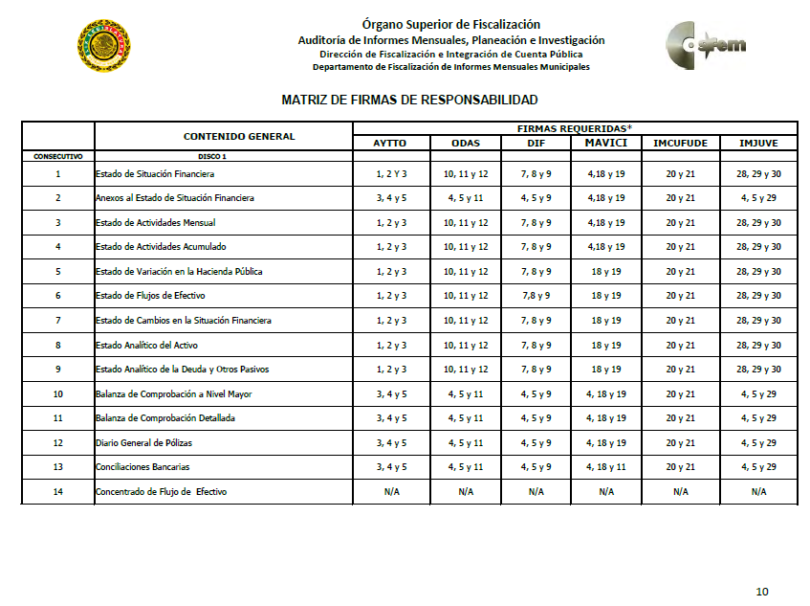


Por lo tanto, se concluye que, lo requerido se trata de información pública que genera EL SUJETO OBLIGADO ya que permite una rendición de cuentas eficaz y suficiente para un debido estado de derecho, por lo que ha quedado demostrado que se genera un soporte documental; siendo así, debe obrar en los archivos del SUJETO OBLIGADO, información a la cual le reviste el carácter de pública de conformidad con lo dispuesto por los artículos 3, fracción XI y 4 y de la Ley de Transparencia y Acceso a la Información Pública del Estado de México y Municipios; en consecuencia, este Órgano Garante determina ordenar los documentos donde conste el adeudo que tuviera el municipio por el concepto de consumo de energía eléctrica en el alumbrado público al 13 de noviembre de 2018, así como, montos acumulados por mes o bimestre y en su caso fecha desde la cual no se ha realizado pago alguno a la CFE por este concepto.

Lo anterior es así, pues conforme a la disposición vigesimotercera del Manual de Disposiciones Relativas al Suministro y Venta de Energía Eléctrica Destinada al Servicio Público, establece que la Comisión Federal de Electricidad facturará los servicios normalmente de manera mensual o bimestral, por lo que EL SUJETO OBLIGADO se encuentra en posibilidad de atender lo ordenado en el párrafo anterior; sin embargo, para el caso de que no se tenga deudo alguno, bastará con hacerlo del conocimiento a la particular.

Ahora bien, por cuanto hace a las solicitudes de acceso a la información, marcadas con los numerales 3 y 4, consistentes en “3. La o las partidas presupuestales que se utilizaron y los montos que se erogaron dentro del presupuesto de egresos municipal para el mantenimiento del sistema de alumbrado público durante los años 2013, 2014, 2015, 2016, 2017 y los meses que van del 2018. 4. La o las partidas presupuestales que se utilizaron y los montos que se pagaron por mes para cubrir la factura por concepto de consumo de energía eléctrica en el sistema de alumbrado público municipal de 2013, 2014, 2015, 2016, 2017 y los meses que van del 2018”; al respecto, es de referir que el Manual para la Planeación, Programación y Presupuestación Municipal para el ejercicio fiscal 2018, publicado en el periódico Oficial del Gobierno del Estado de México, “Gaceta del Gobierno”, en fecha veinticuatro de octubre de dos mil diecisiete, refiere que el Clasificador por Objeto del Gasto es el documento armonizado que ordena e identifica en forma genérica, homogénea y coherente el registro del gasto por los conceptos de servicios personales, materiales y suministros, servicios generales, transferencias, asignaciones subsidios y otras ayudas, bienes muebles, inmuebles e intangibles, inversión pública, inversiones financieras y otras provisiones, participaciones y aportaciones federales, y deuda pública, que requieren las dependencias, entidades públicas, así como los Municipios, para cumplir con los objetivos y programas señalados en el Plan de Desarrollo del Estado de México vigente y en el Plan de Desarrollo Municipal, respectivamente.

Por su parte, la estructura del Clasificador por Objeto del Gasto se diseñó con un nivel de desagregación que permite que sus cuentas faciliten el registro único de todas las transacciones con incidencia económica – financiera es por ello que la armonización se realiza a tercer dígito que corresponde a la partida genérica, dejando en poder de las entidades federativas, la desagregación e identificación de la partida específica, dando origen a la siguiente estructura:

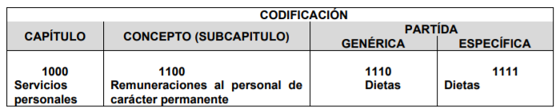

Capítulo: Es el mayor nivel de agregación que identifica el conjunto homogéneo y ordenado de los bienes y servicios requeridos por los entes públicos.
Concepto: Son subconjuntos homogéneos y ordenados en forma específica, producto de la desagregación de los bienes y servicios, incluidos en cada capítulo.
Partida: Es el nivel de agregación más específico en el cual se describen las expresiones concretas y detalladas de los bienes y servicios que se adquieren y se compone de:
- La Partida Genérica se refiere al tercer dígito, el cual logrará la armonización a todos los niveles de gobierno.
- b) La Partida Específica corresponde al cuarto dígito, el cual permitirá que las unidades administrativas o instancias competentes en materia de Contabilidad Gubernamental y de Presupuesto de cada orden de gobierno, con base en sus necesidades, generen su apertura, conservando la estructura básica (capítulo, concepto y partida genérica), con el fin de mantener la armonización con el Plan de Cuenta

Es así que, de acuerdo al nivel de desagregación del “Clasificador por Objeto del Gasto y Municipal” dentro de la definición de los capítulos de gasto se encuentra comprendidos los capítulos 3000 y 6000, conceptos 3100 y 6100; así como las partida genéricas 3110, 3111, 3312 y 6159, en las cuales se considera lo siguiente:

“3000 SERVICIOS GENERALES
3100 SERVICIOS BÁSICOS.
Asignaciones destinadas a cubrir erogaciones por concepto de servicios básicos necesarios para el funcionamiento de los entes públicos. Comprende servicios tales como: postal, telegráfico, telefónico, energía eléctrica, agua, transmisión de datos, radiocomunicaciones y otros análogos.
3110 Energía eléctrica. Asignaciones destinadas a cubrir el importe del consumo de energía eléctrica, necesarios para el funcionamiento de las instalaciones oficiales. Incluye alumbrado público.
3111 Servicio de energía eléctrica. Asignación para pagar el servicio de energía eléctrica de instalaciones oficiales, el cual deberá racionalizarse y ajustarse a las medidas de control y ahorro que se establezcan.
3112 Servicio de energía eléctrica para alumbrado público. Asignación para el pago del servicio de alumbrado público.

6000 INVERSIÓN PÚBLICA
6100 OBRA PÚBLICA EN BIENES DE DOMINIO PÚBLICO. Asignaciones destinadas para construcciones en bienes de dominio público de acuerdo con lo establecido en el art. 7 de la Ley General de Bienes Nacionales y otras leyes aplicables. Incluye los gastos en estudios de pre‐inversión y preparación del proyecto.
6159 Reparación y mantenimiento de vialidades y alumbrado. Asignaciones destinadas a los servicios de reparación y mantenimiento de vialidades, señalamientos y alumbrado público.

De lo anterior, se desprende que EL SUJETO OBLIGADO se encuentra en posibilidad de entregar la información solicitada en los puntos 3 y 4, consistentes en la o las partidas presupuestales y montos pagados por concepto de mantenimiento del sistema de alumbrado público; así como, consumo de energía eléctrica en el sistema de alumbrado público del 1 de enero de 2013 al 13 de noviembre de 2018.

Por otra parte, respecto a la solicitud identificada con el numeral 4, relacionada con el mantenimiento preventivo, correctivo o la sustitución de luminarias que integran el sistema público municipal, consistente en el número de luminarias que fueron sustituidas, arregladas o transformadas, las características de las mismas y el lugar donde se sustituyeron, colocaron, corrigieron o arreglaron; al respecto, es de señalar que dicho requerimiento, puede ser colmado de manera enunciativa más no limitativa con la entrega de la bitácora de reparación o mantenimiento de alumbrado público y vialidades, la cual se encuentra regulada en los Lineamientos para el Registro y Control del Inventario y la Conciliación y Desincorporación de Bienes Muebles e Inmuebles para las entidades Fiscalizables Municipales del Estado de México; tal como se muestra a continuación:

“VIGÉSIMO NOVENO: El titular del área administrativa en los municipios, organismos públicos descentralizados y fideicomisos públicos de carácter municipal, responsable del control de las reparaciones y mantenimiento de bienes muebles e inmuebles, así como del alumbrado público y vialidades deberán llevar un control de los gastos a través de una bitácora, aplicar anexos 4A, 4B y 4C, según corresponda.

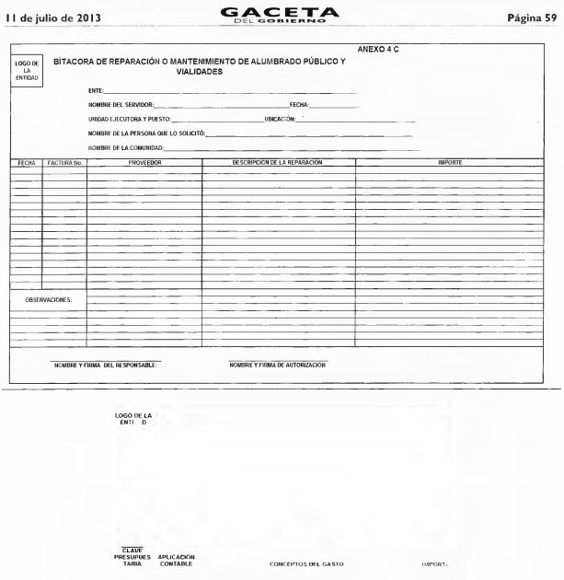
De lo anterior, se advierte que el responsable del control de las reparaciones y mantenimiento de alumbrado público, debe llevar una bitácora; la cual permitirá transparentar el manejo, uso y destino de los bienes y garantizar la legalidad, control y la correcta participación de los servidores públicos municipales.

Es así que, el Órgano Garante determina ordenar la entrega del documento o documentos donde se pueda advertir los lugares y número de luminarias que fueron sustituidas, arregladas o transformadas; así como, sus características, del periodo comprendido del primero de enero de dos mil trece al trece de noviembre de dos mil dieciocho.

Ahora bien, por cuanto hace a las solicitudes identificadas con los numerales 6 y 7 relacionadas con los censos de alumbrado público; así como, de luminarias y balastros del sistema de alumbrado público municipal; al respecto, es importante referir que los Sujetos Obligados sólo proporcionarán la información pública que generen en el ejercicio de sus atribuciones, que se les requiera y que obre en sus archivos; por lo que no tienen el deber de generar, poseer o administrar la información pública con el grado de detalle solicitado; esto es, que no tienen el deber de generar un documento ad hoc, para satisfacer el derecho de acceso a la información pública; sin embargo, de contar con la misma tal cual fue solicitada debe entregar ésta a su peticionario.

Ahora bien, en caso de que EL SUJETO OBLIGADO no cuente con la información procesada con el detalle referido por la particular, éste debe entregar el documento que obre en sus archivos y que contenga el mayor nivel de detalle cercano a aquél que fue requerido; esto debido a que el derecho de acceso a la información se encamina primordialmente a permitir el acceso a datos, registros y todo tipo de información pública que conste en documentos, sea generada, administrada o se encuentre en posesión de los Sujetos Obligados.

En esa virtud, si fuese el caso en que EL SUJETO OBLIGADO no contarse con la información tal cual le es solicitada, este Instituto advierte que la solicitud en comento puede ser satisfecha de manera enunciativa más no limitativa con la entrega del documento denominado Inventario General de Bienes Muebles.

Atento a ello, es conveniente señalar que el Código Civil del Estado de México determina que bienes constituyen bienes muebles, en su artículo 5.6, que a la letra establece:

“Artículo 5.6.- Son bienes muebles por su naturaleza, los que pueden trasladarse de un lugar a otro, ya sea por sí mismos, o por efecto de una fuerza exterior.”

Derivado de la definición antes mencionada, este Instituto se avoca al estudio, de manera general, de la información de bienes muebles que EL SUJETO OBLIGADO tiene asignados, para posteriormente precisar lo conducente a la información peticionada, a que se hace referencia en la solicitud de acceso a la información.

Una vez apuntado lo anterior, es importante señalar que la Ley de Bienes del Estado de México y de sus Municipios, establece los parámetros generales a seguir en el control, registro, administración y destino, para mayor referencia se insertan los siguientes preceptos legales:

“Artículo 1.- La presente ley es de orden público y tiene por objeto regular el registro, destino, administración, control, posesión, uso, aprovechamiento, desincorporación y destino final de los bienes del Estado de México y de sus municipios.

Artículo 2.- La aplicación de esta ley corresponde:
…
III. En los municipios a los órganos que determine la Ley Orgánica Municipal del Estado de México y sus reglamentos.
...

Artículo 5.- Corresponde al Ejecutivo del Estado por conducto de la Secretaría de Finanzas y a los ayuntamientos:
I. La elaboración del padrón de bienes del dominio público y privado del Estado y de los ayuntamientos;
…

Artículo 11.- Corresponde a cada una de las dependencias, organismos auxiliares y entidades de la administración pública estatal y municipal:
I. Administrar, controlar y utilizar adecuadamente los bienes muebles e inmuebles que detenten o tengan asignados;
…

Artículo 12.- El Estado de México y sus municipios tienen personalidad jurídica para adquirir y poseer bienes para la prestación de los servicios públicos y el cumplimiento de sus fines.

Artículo 18.- Son bienes destinados a un servicio público:
…
VI. Los bienes muebles de propiedad estatal o municipal que tengan uso o utilidad en la prestación de un servicio público; y
…

Artículo 52.- Tratándose de muebles, éstos serán considerados en lo individual y en conjunto como integrantes del dominio público, por lo tanto bastará que los bienes se encuentren inventariados y asignados a la dependencia, organismo auxiliar estatal o municipal, para que se consideren como parte de este dominio.

Artículo 67. La Secretaría de Finanzas y los ayuntamientos determinarán los procedimientos para integrar el inventario de los bienes del dominio público y privado estatal o municipal.“
(Énfasis añadido)

De lo anterior, se puede advertir que es una atribución de los Ayuntamientos, la elaboración del padrón de bienes del dominio público y privado del Estado y de los Municipios; atento a ello, corresponde a los Ayuntamientos determinar los procedimientos para integrar el inventario de dichos bienes.

Es así que, los bienes muebles de propiedad municipal que tengan uso o utilidad en la prestación de un servicio público son bienes del dominio público; por lo que los bienes muebles deben ser considerados en lo individual y en conjunto como integrantes del dominio público, por lo tanto bastará con que se encuentren inventariados y asignados a la dependencia, organismo auxiliar estatal o municipal, para que se consideren como parte de este dominio.

En síntesis, con base a lo anterior podemos concluir que los Municipios están obligados a elaborar sus respectivos inventarios de bienes muebles, para con éstos elaborar el “Padrón de Bienes del Dominio Público y Privado del Estado y de los Ayuntamientos” a que hace referencia el artículo 5, fracción I de la Ley antes mencionada.

Por su parte, la Ley Orgánica Municipal del Estado de México prevé en materia de bienes muebles e inmuebles lo siguiente:

“Artículo 31.- Son atribuciones de los ayuntamientos:
…
XV. Aprobar en sesión de cabildo los movimientos registrados en el libro especial de bienes muebles e inmuebles;
…
Artículo 48.- El presidente municipal tiene las siguientes atribuciones:
…
XI. Supervisar la administración, registro, control, uso, mantenimiento y conservación adecuados de los bienes del municipio;
…

Artículo 53.- Los síndicos tendrán las siguientes atribuciones:
…
VII. Intervenir en la formulación del inventario general de los bienes muebles e inmuebles propiedad del municipio, haciendo que se inscriban en el libro especial, con expresión de sus valores y de todas las características de identificación, así como el uso y destino de los mismos;
…

Artículo 91.- La Secretaría del Ayuntamiento estará a cargo de un Secretario, el que, sin ser miembro del mismo, deberá ser nombrado por el propio Ayuntamiento a propuesta del Presidente Municipal como lo marca el artículo 31 de la presente ley. Sus faltas temporales serán cubiertas por quien designe el Ayuntamiento y sus atribuciones son las siguientes:
…
XI. Elaborar con la intervención del síndico el inventario general de los bienes muebles e inmuebles municipales, así como la integración del sistema de información inmobiliaria, que contemple los bienes del dominio público y privado, en un término que no exceda de un año contado a partir de la instalación del ayuntamiento y presentarlo al cabildo para su conocimiento y opinión.

En el caso de que el ayuntamiento adquiera por cualquier concepto bienes muebles o inmuebles durante su ejercicio, deberá realizar la actualización del inventario general de los bienes mueb1es e inmuebles y del sistema de información inmobiliaria en un plazo de ciento veinte días hábiles a partir de su adquisición y presentar un informe trimestral al cabildo para su conocimiento y opinión.
…

Artículo 95.- Son atribuciones del tesorero municipal:
…
IV. Llevar los registros contables, financieros y administrativos de los ingresos, egresos, e inventarios;
…

Artículo 97.- La hacienda pública municipal se integra por:
I. Los bienes muebles e inmuebles propiedad del municipio;
…

Artículo 112. El órgano interno de control municipal, tendrá a su cargo las funciones siguientes:

XV. Participar en la elaboración y actualización del inventario general de los bienes muebles e inmuebles propiedad del municipio, que expresará las características de identificación y destino de los mismos;
…
(Énfasis añadido)

De la interpretación a los preceptos anteriormente citados, se advierte que deben aprobarse por el Cabildo los movimientos de los bienes muebles, supervisando a través de su Presidente Municipal la administración, registro, control, uso, mantenimiento y conservación de dichos bienes.

De manera particular, se destaca que es atribución del Síndico Municipal la inscripción en el libro especial de todos los bienes muebles, con expresión de sus valores y de todas las características de identificación, así como formular de manera conjunta con el Secretario del Ayuntamiento el inventario general de los muebles del Ayuntamiento, debiendo participar en su elaboración y actualización el Contralor Interno Municipal.

En este orden de ideas, es de señalar que dentro de los informes mensuales que los Ayuntamientos tienen la obligación de entregar al Órgano Superior de Fiscalización, se tiene contemplado precisamente la presentación del formato para el llenado del Inventario General de Bienes Muebles e Inventario de Bienes Muebles de Bajo Costo, a manera de ejemplo se inserta el contenido de los Lineamientos para la Integración del Informe Mensual 2018, a continuación:
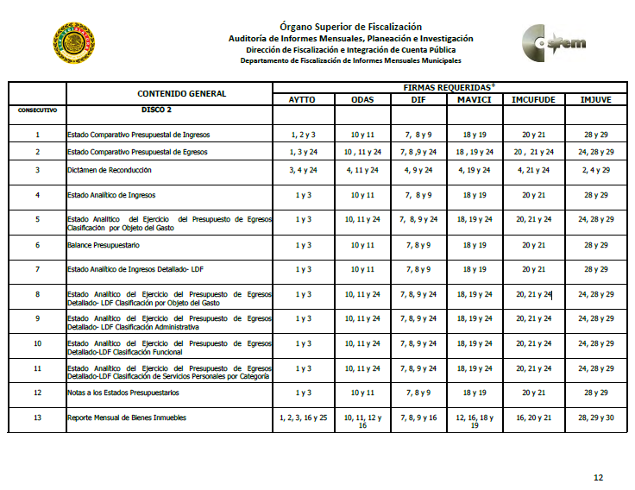
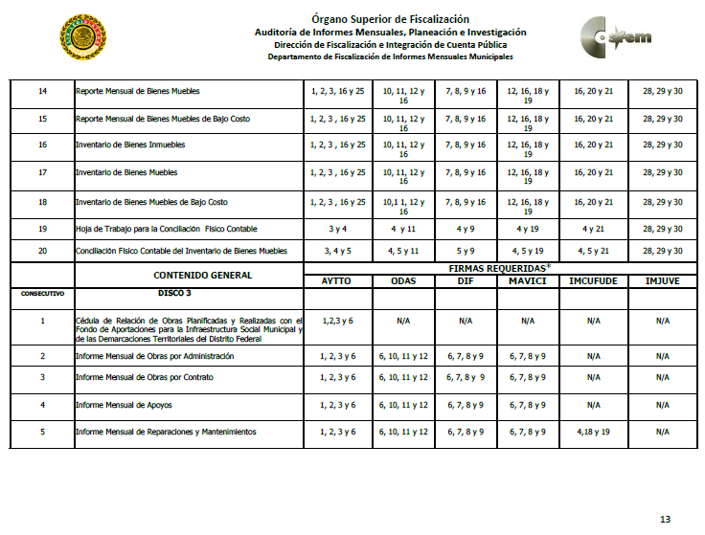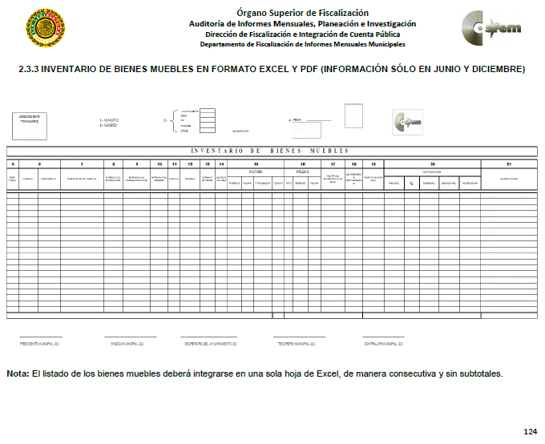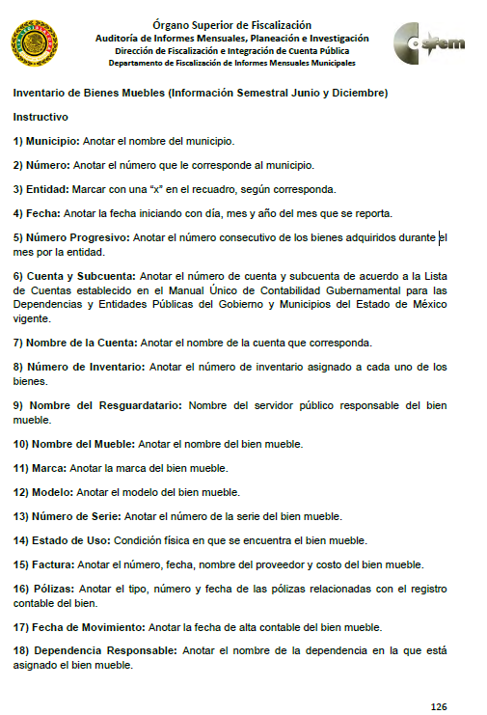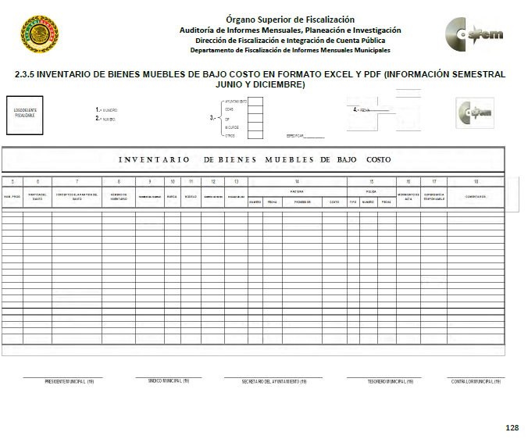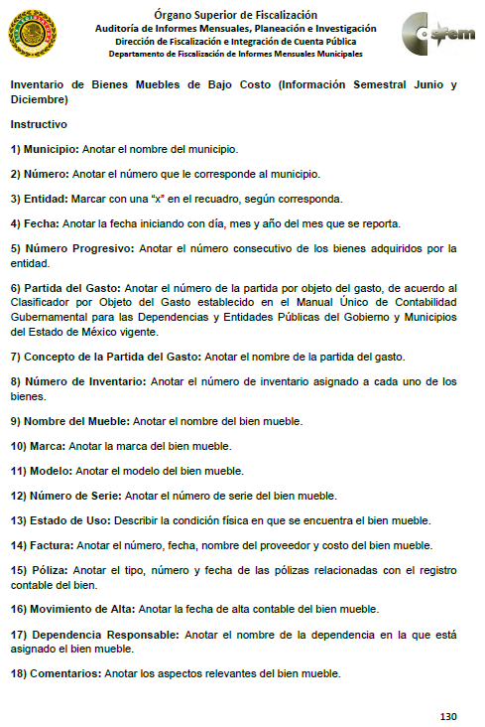

Derivado de lo anterior, es claro que la información solicitada puede ser ubicada en el Inventario de bienes muebles y bienes muebles de bajo costo.

Sin que obste a lo anterior, atendiendo a los términos en que se requirió la información, debe señalarse que la información solicitada versa específicamente en recursos materiales para otorgar el servicio de alumbrado público municipal; así como, a luminarias y balastros del sistema de alumbrado público municipal, por lo que deben de localizarse aquellas cédulas que contengan dicha información.

A este respecto, es de señalarse que de conformidad con el instructivo de llenado del formato de los inventarios referidos, se encuentran se encuentra contemplado el rubro del nombre del bien mueble patrimonial; en consecuencia, EL SUJETO OBLIGADO cuenta con elementos suficientes para localizar de manera específica las cédulas inherentes a las solicitudes de acceso a la información.

Ahora bien, con relación a los requerimientos en análisis, se advierte que la particular solicitó el “Registro Permanente de Usuario” asignado al servicio de alumbrado público, asignado tanto al servicio estimado como al servicio medido.
Termino que se encuentra reconocido en el Acuerdo Número A/031/2016, como el número único de identificación que equivale al número de servicio, según se puede leer enseguida:
“OCTAVO. Que por su parte, la disposición Octava, fracción II, numeral 2., de las Disposiciones Administrativas detalla los datos del centro de carga a inscribir que el solicitante debe presentar a la Comisión mediante un archivo electrónico. Entre dichos datos está el número único de identificación del centro de carga asignado por el suministrador. Para el caso de los centros de carga que han sido suministrados históricamente por la Comisión Federal de Electricidad, el número único de identificación equivale al número de servicio, también llamado registro permanente de usuario (RPU).”

Así, en términos del numeral I de los Lineamientos para la Asignación del Registro Móvil de Usuario (RMU), el registro permanente de usuario (RPU) es remplazado por el RMU, utilizado por la Comisión Federal de Electricidad (CFE) tanto para los usuarios finales de servicios de Suministro Básico, como para los del Suministro Calificado y de Último Recurso, el cual es asignado por el Suministrador, quien deberá aplicar el formato indicado en los Lineamientos, compuestos por 15 caracteres alfanuméricos, agrupados en cuatro campos, como se muestra a continuación:

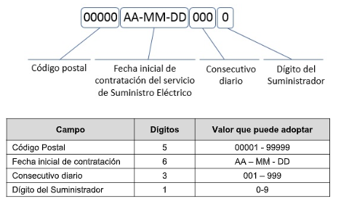

Registro Móvil de Usuario, o bien, según fue señalado por la particular en su solicitud de acceso a la información como Registro Permanente de Usuario (RPU o RPUs), se localiza en el “aviso de recibo”, como se observa en la siguiente captura de pantalla:

En consecuencias, resulta procedente ordenar la entrega del soporte documental, que de manera enunciativa es el aviso de recibo, en el que conste el Registro Móvil de Usuario (RMU) asignado al servicio de alumbrado público, en el entendido que dicho registro es único para el servicio, independientemente que haya una variación entre lo estimado por el municipio y lo medido y/o facturado por la CFE.

Atento a lo anterior, este Órgano Garante determina ordenar la entrega de los censos de alumbrado público o documento análogo donde conste la cantidad de luminarias y balastros, tipo de equipo, capacidad (potencia), ubicación (calle y/o colonia y/o delegación) y tipo de poste en el que se encuentre (lámina, concreto, madera u otro); el Registro Móvil de Usuario (RMU) asignado al servicio de alumbrado público; la cantidad de luminarias y balastros instalados en avenidas principales, señalando de ser posible el tipo de equipo y capacidad; así como, la cantidad de luminarias y balastros instalados que poseen equipo de medición, señalando de ser posible el tipo de equipo y capacidad, de los años 2013, 2014, 2015, 2016, 2017 y el último generado a la fecha de solicitud, es decir al trece de noviembre de 2018, con el mayor grado de desegregación posible, en el que se adviertan de ser posible las precisiones referidas por la particular en su solicitud.

Ahora bien, por cuanto hace a las solicitudes de acceso a la información, marcadas con los numerales 8 y 9, relativas a los proyectos de electrificación para ampliar el sistema de alumbrado público y ofrecer este servicio a la comunidad; así como, proyectos relacionados con la modernización de alumbrado público para generar eficiencia energética en sus consumos [en los que se incluya: el monto total de la inversión, la fuente de financiamiento, la cantidad de equipos colocados y/o sustituidos, el tipo de equipos, la potencia, la ubicación, la fecha de inicio y término de obra; así como, la fecha de modificación de su nuevo consumo en el sistema de facturación del alumbrado público ante CFE; además en la solicitud 8, solicitó la notificación o publicación de los proyectos; ahora bien, respecto de la solicitud identificada con el numeral 9, adicionalmente solicito: la georreferenciación de cada uno de los puntos de luz del nuevo alumbrado público, el tipo de contrato celebrado para la adquisición de los nuevos equipos, el número y nombre de las empresas concursantes o convocadas, los criterios de selección, utilizados por el comité de adquisiciones, para elegir a la empresa contratada y para realizar la modernización del sistema de alumbrado público y las actas de cabildo en la cual se fundamenta, justifica, expone y autoriza el proyecto)].

Al respecto, es de señalar que para el caso de que EL SUJETO OBLIGADO no cuente con la información al grado de detalle solicitado por la particular, éste debe entregar el documento que obre en sus archivos y el cual contenga el mayor detalle cercano a aquél que fue requerido; atento a ello, este Instituto advierte que la solicitud en comento puede ser satisfecha de manera enunciativa más no limitativa, con la entrega de los procesos de licitación, adjudicación directa e invitación restringida de obra pública; por lo que es conveniente mencionar lo que dispone la legislación en materia de obra pública, que para el presente caso es lo dispuesto en el Libro Décimo Segundo del Código Administrativo del Estado de México, el cual refiere:

“Artículo 12.1.- Este Libro tiene por objeto regular los actos relativos a la planeación, programación, presupuestación, adjudicación, contratación, ejecución y control de la obra pública, así como los servicios relacionados con la misma que, por sí o por conducto de terceros, realicen:
…
III. Los ayuntamientos de los municipios del Estado;
…

Serán aplicables las disposiciones conducentes de este Libro, a los particulares que tengan el carácter de licitantes o contratistas.

Los poderes Legislativo y Judicial, así como los organismos autónomos, aplicarán los procedimientos previstos en este Libro en todo lo que no se oponga a los ordenamientos legales que los regulan.

No se regirán por las disposiciones de este Libro, la obra pública o servicios relacionados con la misma, derivados de convenios celebrados entre dependencias, entidades, instituciones públicas y ayuntamientos, entre sí o con los de otros estados o de la Federación, excepto cuando intervenga un particular con el carácter de licitante o contratista.

…
Artículo 12.4.- Se considera obra pública todo trabajo que tenga por objeto principal construir, instalar, ampliar, adecuar, remodelar, restaurar, conservar, mantener, modificar o demoler bienes inmuebles propiedad del Estado, de sus dependencias y entidades y de los municipios y sus organismos con cargo a recursos públicos estatales o municipales.
Quedan comprendidos dentro de la obra pública:
I. El mantenimiento, restauración, desmantelamiento o remoción de bienes muebles incorporados o adheridos a un inmueble;
II. Los proyectos integrales o comúnmente denominados llave en mano, en los cuales el contratista se obliga desde el diseño de la obra hasta su terminación total, incluyéndose, cuando se requiera, la transferencia de tecnología;
III. Los trabajos de exploración, localización y perforación; mejoramiento del suelo y/o subsuelo; desmontes y extracción y aquellos similares que tengan por objeto la explotación y desarrollo de los recursos naturales que se encuentran en el suelo y/o subsuelo;
IV. Los trabajos de infraestructura agropecuaria e hidroagrícola:
V. La instalación, montaje, colocación y/o aplicación, incluyendo las pruebas de operación de bienes muebles que deban incorporarse, adherirse o destinarse a un inmueble, siempre que dichos muebles sean proporcionados por la convocante al contratista o bien, cuando su adquisición esté incluida en los trabajos que se contraten y su precio sea menor al de estos últimos;
VI. Los demás que tengan por objeto principal alguno de los conceptos a que se refiere el párrafo primero de este artículo, excluyéndose expresamente los trabajos regulados por el Libro Décimo Sexto de este Código.

Artículo 12.5.- Se consideran servicios relacionados con la obra pública, los trabajos que tengan por objeto concebir, diseñar y calcular los elementos que integran un proyecto de obra pública; las investigaciones, estudios, asesorías y consultorías que se vinculen con los actos que regula este Libro; la dirección y supervisión de la ejecución de las obras y los estudios que tengan por objeto principal rehabilitar, corregir o incrementar la eficiencia de las instalaciones con excepción de los trabajos regulados por el Libro Décimo Sexto de este Código.

Quedan comprendidos dentro de los servicios relacionados con la obra pública:

I. La planeación, incluyendo los trabajos que tengan por objeto concebir, diseñar, proyectar y calcular los elementos que integran un proyecto de ingeniería básica, estructural de instalaciones, de infraestructura, industrial, electromecánica y de cualquier otra especialidad de la ingeniería que se requiera para integrar un proyecto ejecutivo de obra pública;
III. La planeación, incluyendo los trabajos que tengan por objeto concebir, diseñar, proyectar y calcular los elementos que integran un proyecto urbanístico, arquitectónico, de diseño gráfico o artístico y de cualquier otra especialidad del diseño, la arquitectura y el urbanismo, que se requiera para integrar un proyecto ejecutivo de obra pública, así como los estudios inherentes al desarrollo urbano en el Estado;
III. Los estudios técnicos de agrología y desarrollo pecuario, hidrología, mecánica de suelos, sismología, topografía, geología, geodesia, geofísica, geotermia, meteorología, aerofotogrametría, ambientales, ecológicos y de ingeniería de tránsito;
IV. Los estudios económicos y de planeación de preinversión, factibilidad técnico económica, ecológica o social, de evaluación, adaptación, tenencia de la tierra, financieros, de desarrollo y restitución de la eficiencia de las instalaciones;
V. Los trabajos de coordinación, supervisión y control de obra; de laboratorio de análisis y control de calidad; de laboratorio de geotecnia, de resistencia de materiales y radiografías industriales; de preparación de especificaciones de construcción, presupuestación o la elaboración de cualquier otro documento o trabajo para la adjudicación del contrato de obra correspondiente;
VI. Los trabajos de organización, informática, comunicaciones, cibernética y sistemas aplicados a las materias que regulan este Libro;
VII. Los dictámenes, peritajes, avalúos y auditorías técnico normativas, y estudios aplicables a la obra pública;
VIII. Los estudios que tengan por objeto rehabilitar, corregir, sustituir o incrementar la eficiencia de las instalaciones en un bien inmueble;
IX. Los estudios de apoyo tecnológico, incluyendo los de desarrollo y transferencia de tecnología, entre otros;
X. Los demás que tengan por objeto alguno de los conceptos a que se refiere el párrafo primero de este artículo.

Artículo 12.6.- La aplicación del presente Libro corresponderá al Ejecutivo, a través de la Secretaría del Ramo, así como a las dependencias, entidades, ayuntamientos y tribunales administrativos, que celebren contratos de obra pública o servicios relacionados con la misma.

Corresponde a la Secretaría del Ramo y a los ayuntamientos, en el ámbito de su respectiva competencia, la expedición de políticas, bases, lineamientos y criterios para la exacta observancia de este Libro y su Reglamento.

Artículo 12.7.- La ejecución de la obra pública o servicios relacionados con la misma que realicen las dependencias, entidades o ayuntamientos con cargo total o parcial a fondos aportados por la Federación, estarán sujetas a las disposiciones de la ley federal de la materia, conforme a los convenios respectivos.

Artículo 12.8.- Corresponde a la Secretaría del Ramo y a los ayuntamientos, en el ámbito de sus respectivas competencias, ejecutar la obra pública, mediante contrato con terceros o por administración directa.

La Secretaría del Ramo podrá autorizar a las dependencias y entidades estatales, a ejecutar obras, por contrato o por administración directa, cuando a su juicio éstas cuenten con elementos propios y organización necesarios. El acuerdo de autorización deberá publicarse en la Gaceta del Gobierno.

Lo dispuesto en el párrafo anterior será aplicable a los ayuntamientos, tratándose de la realización de obras con cargo a fondos estatales total o parcialmente.

Para la mejor planeación de la obra pública en el Estado, las dependencias, entidades y ayuntamientos que ejecuten obra, deberán dar aviso a la Secretaría del Ramo, de sus proyectos y programación de ejecución, independientemente del origen de los recursos.

Artículo 12.9.- Cuando por las condiciones especiales de la obra pública o de los servicios relacionados con la misma, se requiera la intervención de dos o más dependencias, entidades o ayuntamientos, quedará a cargo de cada una de ellas la responsabilidad sobre la ejecución de la parte de la obra o del servicio que le corresponda, sin perjuicio de la responsabilidad que, en razón de sus respectivas atribuciones, tenga la encargada de la planeación y programación del conjunto.

En los casos a que se refiere el párrafo anterior, las dependencias y entidades deberán contar con autorización de la Secretaría del Ramo, en términos del artículo precedente.

Previamente a la ejecución de las obras a que se refiere este artículo, se deberán establecer, con la participación de la Secretaría del Ramo, convenios mediante los que se especifiquen los términos para la coordinación de las acciones de las dependencias, entidades o ayuntamientos que intervengan.

Artículo 12.10.- Las dependencias y entidades que cuenten con autorización de la Secretaría del Ramo, y los ayuntamientos formularán un inventario de la maquinaria y equipo de construcción a su cuidado o de su propiedad, y lo mantendrán actualizado.

Las dependencias, entidades o ayuntamientos, llevarán el catálogo y archivo de los estudios y proyectos que realicen sobre la obra pública o los servicios relacionados con la misma.

Las dependencias y entidades estatales remitirán sus respectivos inventarios y catálogos a la Secretaría del Ramo.
…

Artículo 12.15.- Las dependencias, entidades y ayuntamientos, según las características, complejidad y magnitud de los trabajos, formularán los programas de obra pública o de servicios relacionados con la misma, así como sus respectivos presupuestos, con base en las políticas, objetivos y prioridades de la planeación del desarrollo del Estado y municipios…
…
Artículo 12.20.- Los contratos a que se refiere este Libro, se adjudicarán a través de licitaciones públicas, mediante convocatoria pública.

Artículo 12.21.- Las dependencias, entidades y ayuntamientos podrán adjudicar contratos para la ejecución de obra pública o servicios relacionados con la misma mediante las excepciones al procedimiento de licitación siguientes:

I. Invitación restringida;
II. Adjudicación directa.
…
Artículo 12.38.- La adjudicación de la obra o servicios relacionados con la misma obligará a la dependencia, entidad o ayuntamiento y a la persona en que hubiere recaído, a suscribir el contrato respectivo dentro de los diez días hábiles siguientes al de la notificación del fallo.
…
Artículo 12.60.- Las dependencias, entidades y ayuntamientos podrán realizar obras por administración directa, siempre que posean la capacidad técnica y los elementos necesarios, consistentes en: maquinaria y equipo de construcción, personal técnico, trabajadores y materiales y podrán:
I. Utilizar mano de obra local complementaria, la que necesariamente deberá contratarse por obra determinada;
II. Alquilar equipo y maquinaria de construcción complementaria;
III. Utilizar preferentemente los materiales de la región;
IV. Contratar equipos, instrumentos, elementos prefabricados terminados y materiales u otros bienes que deban ser instalados, montados, colocados o aplicados;
V. Utilizar servicios de fletes y acarreos complementarios.

Artículo 12.61.- En la ejecución de los trabajos por administración directa serán aplicables en lo conducente, las disposiciones de este Libro relativas a la obra pública contratada.

Artículo 12.62.- En la obra por administración directa bajo ninguna circunstancia podrán participar terceros como contratistas, sean cuales fueren las circunstancias particulares, naturaleza jurídica o modalidades que estos adopten.

Es así, que de los preceptos citados se concluye que el Libro Décimo Segundo del Código Administrativo del Estado de México, regula lo concerniente a la obra pública que realicen los Municipios; por lo que, EL SUJETO OBLIGADO, al contar con facultades para la realización de actos relativos a la planeación, programación, presupuestación, adjudicación, contratación, ejecución y control de la obra pública, así como los servicios relacionados con la misma que, por sí o por conducto de terceros, realice; asimismo, al tener el deber de formular los programas de obra pública o de servicios relacionados con la misma, con sus respectivos presupuestos, con base en las políticas, objetivos y prioridades de la planeación del desarrollo del Municipio; las obras se adjudicarán a través de licitaciones públicas, mediante convocatoria pública o mediante invitación restringida o adjudicación directa; aunado a lo expuesto, es importante referir que dicho Código establece que los Ayuntamientos podrán realizar obras por administración directa, siempre que posean la capacidad técnica y los elementos necesarios, consistentes en: maquinaria y equipo de construcción, personal técnico, trabajadores y materiales, es decir, por sí mismos podrán ejecutar la obra programada siempre que cuenten con la capacidad técnica y los elementos necesario para realizarla.

Por otro lado, no debe perderse de vista que la información relacionada con procesos de licitación, adjudicación directa e invitación restringida de obra pública, es considerada como una de las obligaciones de transparencias comunes que los Sujetos Obligados tienen el deber de poner a disposición del público de manera permanente y actualizada de forma sencilla, precisa y entendible, en los respectivos medios electrónicos, de acuerdo con sus facultades, atribuciones, funciones u objeto social, según corresponda; esto conforme a lo establecido en el artículo 92 de la de la Ley de Transparencia y Acceso a la Información Pública del Estado de México y Municipios, en su fracción XXIX, dispone lo siguiente:

“Artículo 92. Los sujetos obligados deberán poner a disposición del público de manera permanente y actualizada de forma sencilla, precisa y entendible, en los respectivos medios electrónicos, de acuerdo con sus facultades, atribuciones, funciones u objeto social, según corresponda, la información, por lo menos, de los temas, documentos y políticas que a continuación se señalan:
(…)
XXIX. La información sobre los procesos y resultados sobre procedimientos de adjudicación directa, invitación restringida y licitación de cualquier naturaleza, incluyendo la versión pública del expediente respectivo y de los contratos celebrados, que deberán contener, por los menos, lo siguiente:
a) De licitaciones públicas o procedimientos de invitación restringida:
1) La convocatoria o invitación emitida, así como los fundamentos legales aplicados para llevarla a cabo;
2) Los nombres de los participantes o invitados;
3) El nombre del ganador y las razones que lo justifican;
4) El área solicitante y la responsable de su ejecución;
5) Las convocatorias e invitaciones emitidas;
6) Los dictámenes y fallo de adjudicación;
7) El contrato y, en su caso, sus anexos;
8) Los mecanismos de vigilancia y supervisión, incluyendo en su caso, los estudios de impacto urbano y ambiental, según corresponda;
9) La partida presupuestal, de conformidad con el clasificador por objeto del gasto, en el caso de ser aplicable;
10) Origen de los recursos especificando si son federales, estatales o municipales, así como el tipo de fondo de participación o aportación respectiva;
11) Los convenios modificatorios que, en su caso, sean firmados, precisando el objeto y la fecha de celebración;
12) Los informes de avance físico y financiero sobre las obras o servicios contratados;
13) El convenio de terminación; y
14) El finiquito.

b) De las adjudicaciones directas:
1) La propuesta enviada por el participante;
2) Los motivos y fundamentos legales aplicados para llevarla a cabo;
3) La autorización del ejercicio de la opción;
4) En su caso, las cotizaciones consideradas, especificando los nombres de los proveedores y sus montos;
5) El nombre de la persona física o jurídica colectiva adjudicada;
6) La unidad administrativa solicitante y la responsable de su ejecución;
7) El número, fecha, el monto del contrato y el plazo de entrega o de ejecución de los servicios u obra;
8) Los mecanismos de vigilancia y supervisión, incluyendo, en su caso, los estudios de impacto urbano y ambiental, según corresponda;
9) Los informes de avance sobre las obras o servicios contratados;
10) El convenio de terminación; y
11) El finiquito.”

De lo anterior, se desprende que los Sujetos Obligados están obligados a poner a disposición del público de manera constante y actualizada, de forma sencilla, precisa y entendible, en los respectivos medios electrónicos, la información referente a los procesos y resultados sobre procedimientos de adjudicación directa, invitación restringida y licitación de cualquier naturaleza, en el que se debe incluir dentro de la versión pública del expediente respectivo; contrato celebrado que debe contener entre otros requisitos, el número, fecha y monto del mismo, así como el plazo de entrega o de ejecución de los servicios u obra; convenios modificatorios que, en su caso, sean firmados, precisando el objeto y la fecha de celebración; origen de los recursos especificando si son federales, estatales o municipales, así como el tipo de fondo de participación o aportación respectiva.

Aunado a lo anterior, es de precisar que la información relacionada con obra pública, se tiene contemplada dentro de los informes mensuales que los Ayuntamientos tienen la obligación de entregar al Órgano Superior de Fiscalización, mismas que se encuentra localizables en el Disco 3, para mayor referencia se inserta la imagen obtenida a manera de ejemplo de los Lineamientos para la Elaboración y Presentación del Informe Mensual Municipal 2018, a continuación:
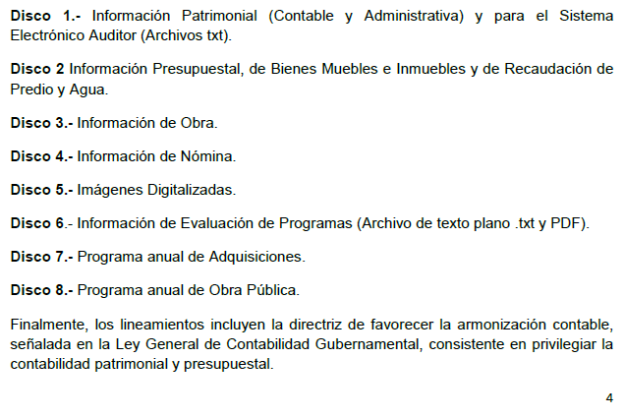

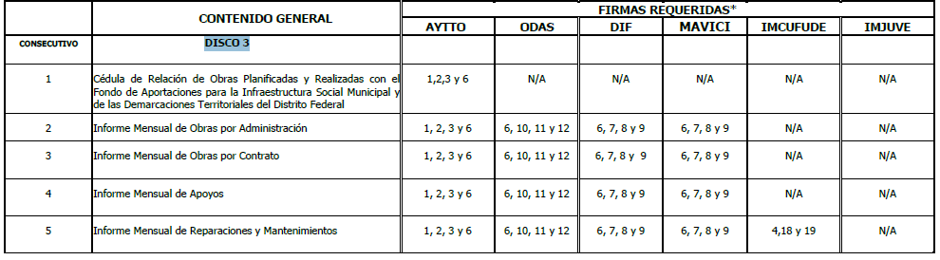

En mérito de lo expuesto, resulta claro que los Ayuntamientos deben observar las disposiciones previstas en el Libro Décimo Segundo del Código Administrativo del Estado de México, su Reglamento, la Ley de Transparencia y Acceso a la Información Pública del Estado de México y Municipios, los Lineamientos para la Integración de los Informes Mensuales, el Acuerdo del Secretario de Infraestructura por el que se establece el índice de expediente único de obra pública e instructivos de llenado en las modalidades de adjudicación directa, invitación restringida y licitación pública e instructivos de llenado en las modalidades de adjudicación directa, invitación restringida y licitación pública, así como en las demás disposiciones normativas aplicables en materia de obra pública y servicios relacionados con las mismas.

Atento a ello, este Órgano Garante advierte que EL SUJETO OBLIGADO se encuentra en posibilidad de atender el requerimiento señalado en los numerales 8 y 9, de ser procedente en versión pública, cumpliendo con las formalidades que en líneas posteriores se estudiará; sin embargo, para el caso de no haberla generado, bastará con hacerlo del conocimiento a la particular.

Por otro lado, respecto a las solicitudes de acceso a la información marcadas con los numerales 10 y 11, relativas al número de solicitudes ciudadanas formales realizadas al municipio para ampliar el sistema de alumbrado público mediante proyectos de electrificación; así como, el número de éstas que fueron atendidas y concluidas por el periodo referido por la particular en su solicitud; al respecto, cabe recordar que el Sujeto Obligado es responsable de garantizar el derecho fundamental de los gobernados consistente en la iluminación de las vías públicas, parques públicos y demás espacios de libre circulación, el cual se traduce en un servicio público; mismo que se debe prestar de manera eficiente a la población, por ello, cualquier persona tienen derecho a pedir que se amplié el sistema de alumbrado público, como mecanismo de participación ciudadana en los procesos de elaboración, implementación y evaluación de políticas públicas y toma de decisiones.

Acto que tienen como base o sustento el ejercicio de un derecho de petición, consagrado en el artículo 8 de la Constitución Política de los Estados unidos Mexicanos, bajo el texto, de que los funcionarios y empleados públicos respetarán el ejercicio del derecho de petición, siempre que ésta se formule por escrito, de manera pacífica y respetuosa; a la cual debe recaer un acuerdo escrito por la autoridad que se tiene la obligación de hacer del conocimiento en breve término al peticionario, que según lo dispuesto en el artículo 135 del Código de Procedimientos Administrativos del Estado de México, es de quince días hábiles posteriores a la fecha de la solicitud, según se puede leer enseguida:

“Artículo 135.- Las peticiones que los particulares hagan a las autoridades del Poder Ejecutivo del Estado, de los municipios y de los organismos descentralizados con funciones de autoridad, de carácter estatal o municipal, deberán ser resueltas en forma escrita y notificada, dentro de un plazo que no exceda de quince días hábiles posteriores a la fecha de su presentación, a excepción de los trámites que tengan plazo establecido en la Ley de la materia, los cuales deberán ser resueltos en el término señalado para tal efecto…”

Así las cosas, debe señalarse que es deber de los entes públicos atender las solicitudes de petición en el ejercicio de las atribuciones que tienen encomendadas, en consecuencia, bien pudiera generar una estadística en cumplimiento de sus facultades, competencia o funciones con el mayor grado de desagregación posible, en el que se contenga la solicitudes de ampliación de alumbrado público, las atendidas y concluidas.

Las cuales en todo caso, tiene el carácter de públicas en términos del artículo 92 fracción XXXIV de la Ley de Transparencia y Acceso a la Información Pública del Estado de México y Municipios en relación directa con el 70 fracción XXX de la Ley General de Transparencia y Acceso a la Información Pública, y los Lineamientos técnicos generales para la publicación, homologación y estandarización de la información de las obligaciones establecidas en el título quinto y en la fracción IV del artículo 31 de la Ley General de Transparencia y Acceso a la Información Pública, que deben de difundir los sujetos obligados en los portales de Internet y en la Plataforma Nacional de Transparencia, que en su texto señala lo siguiente:

“XXX. Las estadísticas que generen en cumplimiento de sus facultades, competencias o funciones con la mayor desagregación posible.
Para dar cumplimiento a lo establecido en esta fracción, todos los sujetos obligados deberán publicar una relación de las estadísticas116 de cualquier tipo que hayan generado en cumplimiento de sus facultades, competencias y/o funciones, y vincular a los documentos, bases de datos y/o sistemas donde se registran los resultados periódicos respectivos, los cuales deberán ofrecerse en formato abierto, de acuerdo con el concepto establecido en la Ley General, artículo 3, fracción X, que a la letra dice:
“Formatos Abiertos: Conjunto de características técnicas y de presentación de la información que corresponden a la estructura lógica usada para almacenar datos de forma integral y facilitan su procesamiento digital, cuyas especificaciones están disponibles públicamente y que permiten el acceso sin restricción de uso por parte de los usuarios.” Todo sujeto obligado deberá publicar y actualizar la información mínimo trimestralmente, a menos que de conformidad con la normatividad aplicable se establezcan otros periodos de actualización de los resultados estadísticos. Asimismo, se deberá conservar en el sitio de Internet la información de las series históricas que permitan brindar acceso al acervo de las bases de datos y los documentos técnicos relacionados con las estadísticas que generen todos los sujetos obligados en el país y que hayan sido financiadas parcial o totalmente con recursos públicos, durante los últimos seis años.
Cada sujeto obligado presentará de manera homogénea los resultados de las diferentes estadísticas que genere y sus respectivas bases de datos, cuestionarios, fichas técnicas, descripción de variables y otros documentos, con el objetivo de conjuntar toda la información estadística generada y que se encuentra dispersa en diferentes sitios.
En caso de que algún sujeto obligado no genere estadísticas en cumplimiento de sus facultades, competencias o funciones, éste deberá especificar mediante una nota fundamentada, motivada y actualizada al periodo correspondiente la falta de información. Asimismo, cuando algún sujeto obligado genere estadísticas cuyos datos sean confidenciales o reservados dada la naturaleza legal de los mismos, éste especificará en su relación de estadísticas cuáles de ellas se encuentran clasificadas por alguna de esas causales. Sin embargo, no se podrán reservar los nombres o títulos con los que se denominan a esas estadísticas, aun cuando existan causales de clasificación respecto a sus datos o contenido.”

Sin que obste, que en todo caso para dar atención a las solitudes de los gobernados para atender el servicio público denominado “Alumbrado Público” deberá generar un documento que permitir registrar las solicitudes planteadas y el seguimiento dado a la mismas, en consecuencia en términos del artículo del párrafo segundo del artículo12 de la Ley de la Materia, el Sujeto Obligado tiene el deber de proporcionar la expresión documental en que consten el requerimiento de lal particular, misma que no está obligado a procesar a efectos de dar cumplimiento a lo solicitado.

Atento a ello, este Órgano Garante determina su entrega de ser procedente en versión pública; sin embargo, la generación de dicha información, tienen como naturaleza el ejercicio de un derecho de petición, que puede ser o no ejercido por los particulares, dicho de otra manera, es una facultad potestativa que ejercer los particulares, por ello, para el caso de que no obre en sus archivos dicha información, por haber registrado solicitudes de ampliación de servicio de alumbrado público, bastara con el solo pronunciamiento del Sujeto Obligado para tener por colmado el requerimiento de información.

Por otro lado, respecto a la solicitud realizada por la particular identificada con el numeral 12, relativa al contrato de prestación de servicios por concepto de suministro de energía eléctrica celebrado por el Ayuntamiento con la CFE; al respecto, es conveniente recordar que conforme al artículo 115, fracción III de la Constitución Política de los Estados Unidos Mexicanos, los municipios tendrán a su cargo la prestación de servicios públicos, entre los que destaca el alumbrado público, el cual conforme a lo dispuesto por el artículo 31 fracciones II y VII de la Ley Orgánica Municipal del Estado de México, podrá prestarse mediante convenio, contrato o concesión, como se observa a continuación:

“Artículo 31.- Son atribuciones de los ayuntamientos:
…
II. Celebrar convenios, cuando así fuese necesario, con las autoridades estatales competentes; en relación con la prestación de los servicios públicos a que se refiere el artículo 115, fracción III de la Constitución General, así como en lo referente a la administración de contribuciones fiscales;
…
VII. Convenir, contratar o concesionar, en términos de ley, la ejecución de obras y la prestación de servicios públicos, con el Estado, con otros municipios de la entidad o con particulares, recabando, cuando proceda, la autorización de la Legislatura del Estado;”

Vinculado con lo anterior, tenemos que de acuerdo con la Ley de la Comisión Federal de Electricidad, la CFE es una empresa productiva del Estado de propiedad exclusiva del Gobierno Federal con personalidad jurídica y patrimonio propio quien además goza de autonomía técnica, operativa y de gestión, dicha empresa tiene como como fin el desarrollo de actividades empresariales, económicas, industriales y comerciales y como objeto la prestación del servicio público de transmisión y distribución de energía eléctrica, por cuenta y orden del Estado Mexicano, asimismo la Ley en mérito indica que la Comisión Federal de Electricidad podrá realizar actividades, operaciones o servicios necesarios para el cumplimiento de su objeto por sí misma o a través de la celebración de contratos, convenios, alianzas o asociaciones o cualquier acto jurídico con personas física o morales de los sectores público, privado, social, nacional o internacional, como se advierte en los artículos 7 y 8 de su ordenamiento jurídico:

“Artículo 7.- Para cumplir con su objeto, la Comisión Federal de Electricidad podrá celebrar con el Gobierno Federal y con personas físicas o morales toda clase de actos, convenios, contratos, suscribir títulos de crédito y otorgar todo tipo de garantías reales y personales de obligaciones contraídas por sí o por sus empresas productivas subsidiarias y empresas filiales, con sujeción a las disposiciones legales aplicables. La Comisión Federal de Electricidad estará facultada para realizar las operaciones relacionadas directa o indirectamente con su objeto.
Los contratos y, en general, todos los actos jurídicos que celebre la Comisión Federal de Electricidad para el cumplimiento de su objeto, podrán incluir cualquiera de los términos permitidos por la legislación mercantil y común y deberán cumplir con la regulación aplicable en las materias que corresponda.
Artículo 8.- Para cumplir con su objeto, la Comisión Federal de Electricidad y sus empresas productivas subsidiarias podrán celebrar contratos con particulares bajo esquemas que les generen una mayor productividad y rentabilidad, incluyendo modalidades que les permitan asociarse y/o compartir costos, gastos, inversiones, riesgos y demás aspectos de las actividades de los que sea titular, conforme a las disposiciones que al efecto emitan sus Consejos de Administración.”

De la interpretación de los preceptos jurídicos citados con anterioridad, se advierte que tanto los Municipios como la Comisión Federal de Electricidad cuentan con las atribuciones y facultades suficientes para la celebración de contratos y convenios para la prestación de servicios por concepto de suministro de energía eléctrica; en consecuencia este Órgano Garante determina ordenar la entrega del mismo; siendo importante señalar que la particular al momento de presentar dicha solicitud no precisó la temporalidad, atento a ello, se ordena la entrega del último contrato vigente a la fecha de solicitud.

En otro orden de ideas, en relación a la solicitud identificada con el numeral 13, relativa al convenio de “Peso por Peso” firmado entre la Comisión Federal de Electricidad y el municipio; al respecto, es importante señalar que en fecha diez de noviembre de dos mil catorce, el Consejo de Administración de Comisión Federal de Electricidad, en su Tercera Sesión Ordinaria, emitió el Acuerdo CA-020/2017, en el que aprobó las Políticas Generales para la cancelación de adeudos a cargo de terceros y a favor de la CFE, en los que se plantea como Política General 5, la Celebración de Convenios denominados “Peso por Peso” con Gobiernos Municipales.

Ahora bien, es de precisar que dicho convenio consiste en una política de recuperación de cartera vencida consistente en la formulación de convenios con gobiernos municipales, para estructurar por una sola vez los adeudos, y aplicar un esquema que garantice el pago oportuno de la facturación. Bajo esa modalidad, el Gobierno Federal puede aportar por conducto de la CFE, un peso para cubrir el adeudo histórico, por cada peso que paguen los municipios la facturación normal; asimismo, los pagos se podrán garantizar con las participaciones federales que le correspondan a cada municipio que firme el convenio.

Es así que, derivado de dicha Política existe la posibilidad de que EL SUJETO OBLIGADO haya firmado convenio denominado “Peso por Peso”, con la Comisión Federal de Electricidad; por lo que, este Órgano Garante determina ordenar el último convenio celebrado de ser procedente en versión pública; y para el caso de que no se haya celebrado EL SUJETO OBLIGADO deberá hacerlo del conocimiento a la particular.

Por otro lado, respecto de la solicitud identificada con el numeral 14, consistente en “Copia del convenio para recaudar el Derecho de Alumbrado Público “DAP” firmado entre la CFE y el municipio (ayuntamiento). Así como la recaudación (monto) reportado por la CFE al municipio” del periodo referido por la particular en su solicitud; al respecto, conviene reiterar que el artículo 115, fracción III de la Constitución Política de los Estados Unidos Mexicanos indica que los municipios tendrán a su cargo el servicio de alumbrado público, el cual conforme a lo dispuesto por los artículos 31 fracciones II y VII de la Ley Orgánica Municipal vigente en la entidad podrá prestarse mediante convenio, contrato o concesión.

Ahora bien, es de señalar que derivado de la búsqueda realizada por la Ponencia Resolutora, se advirtió en la página electrónica http://legislacion.edomex.gob.mx/convenio el “Convenio: Celebrado con la Comisión Federal de Electricidad para el cobro de derechos de alumbrado público del municipio de Jiquipilco, Méx.”, publicado el cuatro de junio de mil novecientos noventa, en Gaceta del Gobierno del Periódico Oficial del Gobierno Constitucional del Estado de México, el cual para mayor referencia se inserta a continuación:

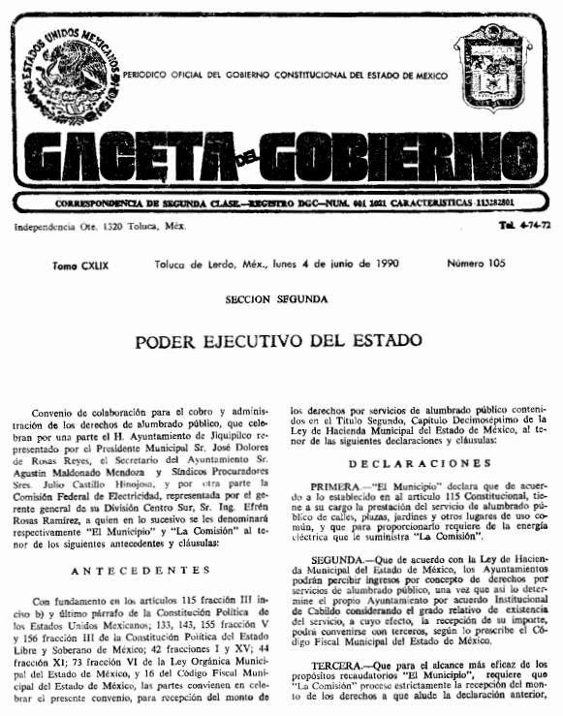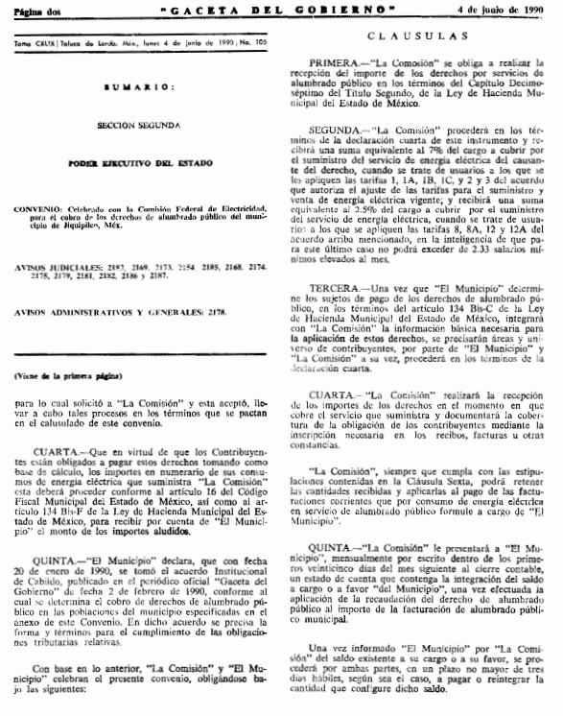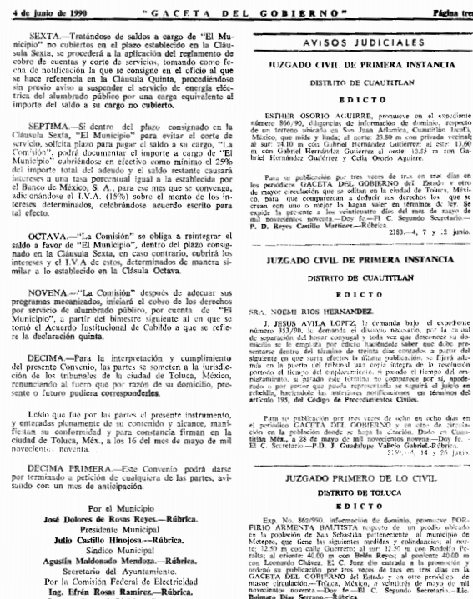
De lo anterior, se puede advertir que dentro de dicho Convenio se acordó que la Comisión Federal de Electricidad le presentaría mensualmente al municipio por escrito en los primeros veinticinco días del mes siguiente al cierre contable, un estado de cuenta en el que contenga la integración del saldo a cargo o a favor del municipio, una vez efectuada la aplicación de la recaudación del derecho de alumbrado público al importe de la facturación de alumbrado público, por lo que el monto recaudado por dicho concepto debe obrar en los archivos del SUJETO OBLIGADO.

Sin embargo, es importante precisar que si bien el Convenio referido tiene vigencia hasta en tanto las partes den por terminado el mismo, existe la posibilidad de que ya no se encuentre vigente; atento a ello, el Órgano Garante determina ordenar la entrega del o los convenios para recaudar el Derecho de Alumbrado Público “DAP” celebrados entre la Comisión Federal de Electricidad y el Municipio, durante el periodo del 1 de enero de 2013 al 13 de noviembre de 2018; así como el monto recaudado por dicho derecho por el periodo referido.

Ahora bien, por cuanto hace a las solicitudes correspondientes a los numerales 15 y 16, consistentes en: “El número de juicios y controversias promovidos por particulares en contra del municipio por el cobro del Derecho de Alumbrado Público “DAP” y “El número de juicios y controversias perdidos y ganados por el ayuntamiento (municipio) ante los particulares que reclaman el pago indebido del Derecho de Alumbrado Público” por el periodo precisado por la particular en su solicitud; al respecto es de señalar que el artículo 48, fracción IV de la Ley Orgánica Municipal del Estado de México señala:

“Artículo 48.- El presidente municipal tiene las siguientes atribuciones:
…
IV.- Asumir la representación jurídica del Municipio y del ayuntamiento, así como de las dependencias de la Administración Pública Municipal, en los litigios en que este sea parte.
…
Artículo 50.- El presidente asumirá la representación jurídica del ayuntamiento y de las dependencias de la Administración Pública Municipal, en los litigios en que sean parte, así como la gestión de los negocios de la hacienda municipal; facultándolo para otorgar y revocar poderes generales y especiales a terceros o mediante oficio para la debida representación jurídica correspondiente pudiendo convenir en los mismos. ”
(Énfasis añadido)

De lo anterior se desprende, que es el Presidente Municipal quien asume la representación jurídica del Ayuntamiento en los litigios (juicios) en los que el Municipio sea parte, por tanto se advierte que dicho servidor público es quien cuenta con la información solicitada en los puntos 15 y 16; en consecuencia, se considera que es información que pudiera generar, administrar o poseer en ejercicio de sus atribuciones; atento a ello, el Órgano Garante determina ordenar su entrega de ser procedente en versión pública, cumpliendo con las formalidades que más adelantes se detallaran; sin embargo, para el caso de que no se haya generado, administrado o poseído dicha información, bastará con hacerlo del conocimiento a la particular.

Finalmente, por cuanto hace al numeral 17 de la solicitud de información, consistente en: “Las normas y lineamientos que el municipio sigue para operar y proporcionar el servicio de alumbrado público municipal”, es de señalarse que de conformidad con los artículos 125, fracción II y 126 de la Ley Orgánica Municipal del Estado de México, los municipios tienen a su cargo la prestación, explotación, administración y conservación del servicio público municipal de alumbrado público; por lo que, le corresponde a los ayuntamientos, sus unidades administrativas y organismos auxiliares, la presentación de éste servicio, para ello pueden coordinarse con el Estado o con otros municipios para la eficacia, pudiendo además concesionar a terceros la prestación de servicios públicos municipales, a excepción de los de Seguridad Pública y Tránsito, prefiriéndose en igualdad de circunstancias a vecinos del municipio.

Asimismo, el artículo 127 de la Ley Orgánica Municipal del Estado de México, establece que cuando los servicios públicos sean prestados directamente por el ayuntamiento, serán supervisados por los regidores o por los órganos municipales respectivos, en la forma que determine esta Ley y los reglamentos aplicables, en tanto que cuando dicho servicio público sea proporcionado por particulares, se estará a las bases de organización y bajo la dirección del Ayuntamiento. En consecuencia, se advierte que en ambos casos será el propio Ayuntamiento quien establezca las normas y lineamientos para la operación y prestación del servicio de alumbrado público. Para mayor referencia se insertan los preceptos legales citados:

“Artículo 125.- Los municipios tendrán a su cargo la prestación, explotación, administración y conservación de los servicios públicos municipales, considerándose enunciativa y no limitativamente, los siguientes:
…
II. Alumbrado público;
…
Artículo 126.- La prestación de los servicios públicos deberá realizarse por los ayuntamientos, sus unidades administrativas y organismos auxiliares, quienes podrán coordinarse con el Estado o con otros municipios para la eficacia en su prestación.
Podrá concesionarse a terceros la prestación de servicios públicos municipales, a excepción de los de Seguridad Pública y Tránsito, prefiriéndose en igualdad de circunstancias a vecinos del municipio.
Artículo 127.- Cuando los servicios públicos sean prestados directamente por el ayuntamiento, serán supervisados por los regidores o por los órganos municipales respectivos, en la forma que determine esta Ley y los reglamentos aplicables.
Los particulares podrán participar en la prestación de servicios públicos, conforme a las bases de organización y bajo la dirección que acuerden los ayuntamientos.”
(Énfasis añadido)

De lo anterior, se desprende que EL SUJETO OBLIGADO será quien reglamente la creación, organización, administración, funcionamiento, conservación, prestación y explotación de los servicios públicos, es decir, que será quien en el ámbito de su competencia emita las normas, lineamientos, políticas y/o procedimientos para la prestación del servicio de alumbrado público.

Atento a ello y en razón de que EL SUJETO OBLIGADO fue omiso en atender la solicitud y derivado que la particular no precisó la temporalidad respecto al punto en estudio; en consecuencia el Pleno de este Instituto determina ordenar al SUJETO OBLIGADO haga entrega a LA RECURRENTE el documento en el cual consten las normas y lineamientos que el Municipio de Jiquipilco sigue para la operación y prestación del servicio de alumbrado público, vigentes a la fecha de solicitud; es decir, al trece de noviembre de dos mil dieciocho.

Por otro lado, es de precisar que si de los documentos de los cuales se ordena su entrega se advierta información clasificada como confidencial, procederá su entrega en versión pública, toda vez que ésta tiene por objeto proteger datos personales, entendiéndose por tales, aquéllos que hacen identificable a una persona física, de conformidad con el ordinal 3, fracción IX de la Ley de Transparencia y Acceso a la Información Pública del Estado de México y Municipios, y artículo 4, fracción XI de la Ley de Protección de Datos Personales en posesión de Sujetos Obligados del Estado de México y Municipios.

Siendo importante señalar que, para la elaboración de versiones públicas, es necesario que el Comité de Transparencia del SUJETO OBLIGADO emita el respectivo Acuerdo de Clasificación debidamente fundado y motivado.

Lo anterior es así, en virtud de que toda la información relativa a una persona física o jurídica colectiva que le pueda hacer identificada o identificable y cuya divulgación no abone a la transparencia, constituye un dato personal en términos del artículo 4 fracción XI de la Ley de Protección de Datos Personales en posesión de Sujetos Obligados del Estado de México y Municipios; por consiguiente, se trata de información confidencial que debe ser testada por EL SUJETO OBLIGADO, por lo que, todo dato personal susceptible de clasificación debe ser protegido.

Se consideran datos personales susceptibles de ser clasificados, cualquier información concerniente a una persona física o jurídica colectiva identificada o identificable, establecida en cualquier formato o modalidad y que esté almacenada en alguna base de datos, conforme a lo establecido en la Ley de Protección de Datos Personales en posesión de Sujetos Obligados del Estado de México y Municipios; atento a ello, al momento de realizar la versión pública se deben proteger datos personales, que de manera enunciativa más no limitativa puede ser el nombre, RFC, CURP, entre otros, ya que en nada abonan a la trasparencia.

La finalidad de la versión pública de la información, es proteger la vida, integridad, seguridad, patrimonio y privacidad de las personas; de tal manera que, todo aquello que no tenga por objeto proteger lo anterior, es susceptible de ser entregado; en otras palabras, la protección de datos personales y su confidencialidad, es una derivación del derecho a la intimidad.

Por ende, en el presente caso, EL SUJETO OBLIGADO debe testar los datos referidos con antelación, sin pasar por alto que la clasificación respectiva tiene que cumplirse mediante la forma y formalidades que la ley impone; es decir, mediante el Acuerdo de Clasificación de la Información debidamente fundado y motivado, en términos de los numerales 49 fracción VIII y 132 fracciones I, II y III de la Ley de Transparencia y Acceso a la Información Pública del Estado de México y Municipios, así como los numerales Segundo, fracción XVIII, y del Cuarto al Décimo Primero de los Lineamientos Generales en materia de Clasificación y Desclasificación de la Información, así como para la elaboración de Versiones Públicas, que literalmente expresan:

“Artículo 49. Los Comités de Transparencia tendrán las siguientes atribuciones:
VIII. Aprobar, modificar o revocar la clasificación de la información;
Artículo 132. La clasificación de la información se llevará a cabo en el momento en que:
I. Se reciba una solicitud de acceso a la información;
II. Se determine mediante resolución de autoridad competente; o
III. Se generen versiones públicas para dar cumplimiento a las obligaciones de transparencia previstas en esta Ley.”
Segundo.- Para efectos de los presentes Lineamientos Generales, se entenderá por:
XVIII. Versión pública: El documento a partir del que se otorga acceso a la información, en el que se testan partes o secciones clasificadas, indicando el contenido de éstas de manera genérica, fundando y motivando la reserva o confidencialidad, a través de la resolución que para tal efecto emita el Comité de Transparencia.
Cuarto. Para clasificar la información como reservada o confidencial, de manera total o parcial, el titular del área del sujeto obligado deberá atender lo dispuesto por el Título Sexto de la Ley General, en relación con las disposiciones contenidas en los presentes lineamientos, así como en aquellas disposiciones legales aplicables a la materia en el ámbito de sus respectivas competencias, en tanto estas últimas no contravengan lo dispuesto en la Ley General.
Los sujetos obligados deberán aplicar, de manera estricta, las excepciones al derecho de acceso a la información y sólo podrán invocarlas cuando acrediten su procedencia.
Quinto. La carga de la prueba para justificar toda negativa de acceso a la información, por actualizarse cualquiera de los supuestos de clasificación previstos en la Ley General, la Ley Federal y leyes estatales, corresponderá a los sujetos obligados, por lo que deberán fundar y motivar debidamente la clasificación de la información ante una solicitud de acceso o al momento en que generen versiones públicas para dar cumplimiento a las obligaciones de transparencia, observando lo dispuesto en la Ley General y las demás disposiciones aplicables en la materia.
Sexto. Los sujetos obligados no podrán emitir acuerdos de carácter general ni particular que clasifiquen documentos o expedientes como reservados, ni clasificar documentos antes de que se genere la información o cuando éstos no obren en sus archivos.
La clasificación de información se realizará conforme a un análisis caso por caso, mediante la aplicación de la prueba de daño y de interés público.
Séptimo. La clasificación de la información se llevará a cabo en el momento en que:
I. Se reciba una solicitud de acceso a la información;
II. Se determine mediante resolución de autoridad competente, o
III. Se generen versiones públicas para dar cumplimiento a las obligaciones de transparencia previstas en la Ley General, la Ley Federal y las correspondientes de las entidades federativas.
Los titulares de las áreas deberán revisar la clasificación al momento de la recepción de una solicitud de acceso a la información, para verificar si encuadra en una causal de reserva o de confidencialidad.
Octavo. Para fundar la clasificación de la información se debe señalar el artículo, fracción, inciso, párrafo o numeral de la ley o tratado internacional suscrito por el Estado mexicano que expresamente le otorga el carácter de reservada o confidencial.
Para motivar la clasificación se deberán señalar las razones o circunstancias especiales que lo llevaron a concluir que el caso particular se ajusta al supuesto previsto por la norma legal invocada como fundamento.
En caso de referirse a información reservada, la motivación de la clasificación también deberá comprender las circunstancias que justifican el establecimiento de determinado plazo de reserva.
Tratándose de información clasificada como confidencial respecto de la cual se haya determinado su conservación permanente por tener valor histórico, ésta conservará tal carácter de conformidad con la normativa aplicable en materia de archivos.
Los documentos contenidos en los archivos históricos y los identificados como históricos confidenciales no serán susceptibles de clasificación como reservados.
Noveno. En los casos en que se solicite un documento o expediente que contenga partes o secciones clasificadas, los titulares de las áreas deberán elaborar una versión pública fundando y motivando la clasificación de las partes o secciones que se testen, siguiendo los procedimientos establecidos en el Capítulo IX de los presentes lineamientos.
Décimo. Los titulares de las áreas, deberán tener conocimiento y llevar un registro del personal que, por la naturaleza de sus atribuciones, tenga acceso a los documentos clasificados. Asimismo, deberán asegurarse de que dicho personal cuente con los conocimientos técnicos y legales que le permitan manejar adecuadamente la información clasificada, en los términos de los Lineamientos para la Organización y Conservación de Archivos.
En ausencia de los titulares de las áreas, la información será clasificada o desclasificada por la persona que lo supla, en términos de la normativa que rija la actuación del sujeto obligado.
Décimo primero. En el intercambio de información entre sujetos obligados para el ejercicio de sus atribuciones, los documentos que se encuentren clasificados deberán llevar la leyenda correspondiente de conformidad con lo dispuesto en el Capítulo VIII de los presentes lineamientos.”

Por lo tanto, la entrega de documentos en su versión pública debe acompañarse necesariamente del Acuerdo del Comité de Transparencia del SUJETO OBLIGADO que la sustente, en el que se expongan los fundamentos y razones que llevaron a la autoridad a testar, suprimir o eliminar datos de dicho soporte documental, ya que el no hacerlo implica que lo entregado no es legal ni formalmente una versión pública, sino más bien una documentación ilegible, incompleta o tachada; pues no señalar las razones por las que no se aprecian determinados datos, ya sea porque se testan o suprimen, deja al solicitante en estado de incertidumbre, al no conocer o comprender porque no aparecen en la documentación respectiva, es decir, si no se exponen de manera puntual las razones de ello se estaría violentando desde un inicio el derecho de acceso a la información de la solicitante.

Finalmente, es importante señalar que en razón de que EL SUJETO OBLIGADO fue omiso en entregar la respuesta a la solicitud de información pública y dado que el recurso de revisión materia del presente asunto, no es el medio para investigar y en su caso, sancionar a servidores públicos por la omisión de la entrega de información pública, toda vez que el artículo 163 de la Ley de la materia, prevé el plazo de respuesta a atención a solicitudes de información; atento a ello, este Instituto en el ámbito de sus atribuciones, hará del conocimiento al Contralor de este Instituto a fin de que en términos del ordinal 190 de la Ley de la materia determine lo conducente.

Así, con fundamento en lo prescrito en los artículos 5, párrafos vigésimo, vigésimo primero y vigésimo segundo, fracciones IV y V de la Constitución Política del Estado Libre y Soberano de México; 2, fracción II, 9, 29, 36, fracciones I y II, 176, 178, 179, 181, 185, fracción I, 186 y 188 de la Ley de Transparencia y Acceso a la Información Pública del Estado de México y Municipios, este Pleno:

RESUELVE

PRIMERO. Resultan fundadas las razones o motivos de inconformidad planteadas por LA RECURRENTE en términos del Considerando QUINTO de esta Resolución.

SEGUNDO. Se ORDENA al SUJETO OBLIGADO atienda la solicitud de información 00033/JIQUIPIL/IP/2018, en términos del Considerando QUINTO y, haga entrega a LA RECURRENTE, vía SAIMEX, de ser procedente en versión pública al mayor grado de desagregación posible, los documentos en donde conste lo siguiente:

“1. El importe por concepto de alumbrado público emitido por la Comisión Federal de Electricidad al Municipio, por el periodo comprendido del 1 de enero de 2013 al 13 de noviembre de 2018.
2. La cantidad adeudada por concepto de consumo de energía eléctrica en el alumbrado público al 13 de noviembre de 2018, así como, montos acumulados y fecha desde la cual no se ha realizado pago alguno.
3. Las partidas presupuestales y el monto erogado por concepto de consumo de energía eléctrica, así como, mantenimiento del sistema de alumbrado público; del 1 de enero de 2013 al 13 de noviembre de 2018.
4. Los lugares y número de luminarias que fueron sustituidas, arregladas o transformadas, derivado del mantenimiento preventivo o correctivo del sistema de alumbrado público; así como, sus características, del periodo comprendido del 01 de enero de 2013 al 13 de noviembre de 2018.
5. De los censos de alumbrado público de los ejercicios 2016, 2017 y el último generado al 13 de noviembre de 2018, o documento análogo en el que advierta:
- La cantidad de luminarias y balastros instalados, tipo de equipo, capacidad (potencia), ubicación (calle y/o colonia y/o delegación) y tipo de poste en el que se encuentre (lámina, concreto, madera u otro), así como la cantidad de luminarias y balastros instalados que poseen equipo de medición, indicando de ser posible el tipo de equipo y capacidad.
- El Registro Móvil de Usuario (RMU) asignado al servicio de alumbrado público.

6. De los proyectos de electrificación para ampliar el sistema de alumbrado público y ofrecer este servicio a la comunidad, por el periodo comprendido del 1 de enero de 2013 al 13 de noviembre de 2018:
- El monto total de la inversión.
- La fuente de financiamiento.
- La cantidad de equipos colocados y/o sustituidos.
- El tipo de equipos (Led, VSAP, suburbana, etcétera).
- La capacidad (potencia).
- La ubicación (calle, colonia y/o delegación).
- La fecha de inicio y término de obra.
- La fecha de modificación de su nuevo consumo en el sistema de facturación del alumbrado público ante CFE.
- Medio de publicación de los proyectos.

7. De los proyectos parciales o totales de modernización de alumbrado público, por el periodo comprendido del 1 de enero de 2013 al 13 de noviembre de 2018:
- El monto total de la inversión.
- La fuente de financiamiento.
- La cantidad de equipos colocados y/o sustituidos.
- El tipo de equipos (Led, VSAP, suburbana, etcétera).
- La capacidad (potencia).
- La ubicación (calle, colonia y/o delegación).
- La fecha de inicio y término de obra.
- La georreferenciación de cada uno de los puntos de luz del nuevo alumbrado público.
- La fecha de modificación de su nuevo consumo en el sistema de facturación del alumbrado público ante CFE.
- El tipo de contrato celebrado para la adquisición de los nuevos equipos.
- Número y nombre de las empresas concursantes o convocadas.
- Los criterios de selección utilizados para elegir a la empresa contratada y para realizar la modernización del sistema de alumbrado público.
- Las actas de cabildo en la que se autorizó el proyecto.

8. El número de solicitudes ciudadanas realizadas al municipio para ampliar el sistema de alumbrado público mediante proyectos de electrificación, por el periodo comprendido del 1 de enero de 2013 al 13 de noviembre de 2018.
9. El número de solicitudes ciudadanas que fueron atendidas; así como concluidas para ampliar el sistema de alumbrado público, por el periodo comprendido del 1 de enero de 2013 al 13 de noviembre de 2018.
10. El último contrato de prestación de servicios por concepto de suministro de energía eléctrica por parte de la Comisión Federal de Electricidad (“CFE”) al municipio, al 13 de noviembre de 2018.
11. El último convenio de “Peso por Peso” celebrado entre la Comisión Federal de Electricidad y el municipio, al 13 de noviembre de 2018.
12. El o los convenios para recaudar el Derecho de Alumbrado Público “DAP” celebrados entre la Comisión Federal de Electricidad y el Municipio, durante el periodo del 1 de enero de 2013 al 13 de noviembre de 2018; así como el monto recaudado por el periodo referido.
13. El número de juicios y/o controversias promovidos por particulares en contra del Municipio por el cobro del derecho por servicio de Alumbrado Público, durante el periodo comprendido del 1 de enero de 2013 al 13 de noviembre de 2018.
14. El sentido de la resolución o sentencia de los juicios y/o controversias promovidos por particulares en contra del Municipio por el cobro del derecho del servicio de Alumbrado Público, que se encuentren concluidos al 13 de noviembre de 2018.
15. Las normas vigentes al 13 de noviembre de 2018 que el Municipio sigue para la operación y prestación del servicio de alumbrado público.

Debiendo notificar a LA RECURRENTE el Acuerdo de Clasificación de la información que emita en su caso el Comité de Transparencia con motivo de la versión pública.

Para el caso de que la información de la que se ordena la entrega en los numerales 2, 6, 7, 8, 9, 11, 13 y 14, no obre en sus archivos por no haberse generado, poseído o administrado por EL SUJETO OBLIGADO, deberá hacerlo del conocimiento a LA RECURRENTE.”

TERCERO. Notifíquese al Titular de la Unidad de Transparencia del SUJETO OBLIGADO, para que conforme a los artículos 186 último párrafo y 189 párrafo segundo de la Ley de Transparencia y Acceso a la Información Pública del Estado de México y Municipios, dé cumplimiento a lo ordenado dentro del plazo de diez días hábiles, debiendo informar a este Instituto en un plazo de tres días hábiles siguientes sobre el cumplimiento dado a la presente resolución.

CUARTO. Notifíquese a LA RECURRENTE la presente resolución.

QUINTO. Hágase del conocimiento a LA RECURRENTE que de conformidad con lo establecido en el artículo 196 de la Ley de Transparencia y Acceso a la Información Pública del Estado de México y Municipios, podrá impugnarla vía Juicio de Amparo en los términos de las leyes aplicables.

SEXTO. Gírese oficio al Titular de la Contraloría Interna y Órgano de Control y Vigilancia de este Instituto, de conformidad con el artículo 190 de la Ley de Transparencia y Acceso a la Información Pública del Estado de México y Municipios a fin de que determine lo conducente, en términos del Considerando QUINTO de la presente resolución.

ASÍ LO RESUELVE, POR UNANIMIDAD DE VOTOS EL PLENO DEL INSTITUTO DE TRANSPARENCIA, ACCESO A LA INFORMACIÓN PÚBLICA Y PROTECCIÓN DE DATOS PERSONALES DEL ESTADO DE MÉXICO Y MUNICIPIOS, CONFORMADO POR LOS COMISIONADOS ZULEMA MARTÍNEZ SÁNCHEZ; EVA ABAID YAPUR; JOSÉ GUADALUPE LUNA HERNÁNDEZ EMITIENDO VOTO PARTICULAR, JAVIER MARTÍNEZ CRUZ Y LUIS GUSTAVO PARRA NORIEGA; EN LA OCTAVA SESIÓN ORDINARIA CELEBRADA EL VEINTISIETE DE FEBRERO DE DOS MIL DIECINUEVE, ANTE EL SECRETARIO TÉCNICO DEL PLENO, ALEXIS TAPIA RAMÍREZ.
Zulema Martínez Sánchez
Comisionada Presidenta
(RÚBRICA)
Eva Abaid Yapur  Comisionada  (RÚBRICA) | José Guadalupe Luna Hernández  Comisionado  (RÚBRICA)
Javier Martínez Cruz  Comisionado  (RÚBRICA) | Luis Gustavo Parra Noriega  Comisionado  (RÚBRICA)
Alexis Tapia Ramírez
Secretario Técnico del Pleno
(RÚBRICA)

Esta hoja corresponde a la resolución de veintisiete de febrero de dos mil diecinueve, emitida en el recurso de revisión número 04787/INFOEM/IP/RR/2018.
YSM/RPG

http://legislacion.edomex.gob.mx/sites/legislacion.edomex.gob.mx/files/files/pdf/gct/2018/mar124.pdf
http://legislacion.edomex.gob.mx/sites/legislacion.edomex.gob.mx/files/files/vigentes/jul113.PDF
https://www.osfem.gob.mx/04_Normatividad/doc/Normatividad/2018/03_LinElabyPresInfoMenMpal18.pdf:
Artículo 2 de la Ley de la Comisión Federal de Electricidad.
Artículos 4 y 5, ibídem.
http://legislacion.edomex.gob.mx/sites/legislacion.edomex.gob.mx/files/files/pdf/gct/1990/jun042.pdf

